

TRABAJO DE FIN DE GRADO

Aplicación Web de Gestión Inmobiliaria / Real Estate Management Application



Carlos gómez colmenero

UO257386 – DNI 53520720L

1. Capítulo 1. ¿Qué es este trabajo? 3

2. Capítulo 2. Planificación del Sistema de Información 4

2.1. Inicio del Plan de Sistemas de Información 4

2.1.1. Análisis de la Necesidad del PSI 4

2.1.2. Identificación del Alcance del PSI 4

2.1.3. Determinación de responsables 5

2.2. Definición y Organización del PSI 5

2.2.1. Especificación del Ámbito y Alcance 5

2.2.2. Organización del PSI 7

2.3. Estudio de la Información Relevante 8

2.3.1. Selección y Análisis de Antecedentes 8

3. Capítulo 3. Definición de la Arquitectura Tecnológica 9

3.1.1. Identificación de las Necesidades de Infraestructura Tecnológica 9

3.1.1.1. Necesidades de Hardware 9

3.1.1.2. Necesidades de Despliegue de la Aplicación 9

3.1.1.2.1. Amazon Web Services (AWS) 10

3.1.1.2.2. Microsoft Azure 10

3.1.1.2.3. Google Cloud 11

3.1.1.3. Necesidades de Desarrollo 11

3.1.1.3.1. SpringBoot 11

3.1.1.3.2. NodeJS 12

3.1.1.4. Necesidades de Almacenamiento 12

3.1.1.4.1. MySQL 12

3.1.1.4.2. MongoDB 12

3.1.2. Selección de la Arquitectura Tecnológica 13

3.1.2.1. Selección de Despliegue de la Aplicación 13

3.1.2.2. Selección de Desarrollo 14

3.1.2.3. Selección de Almacenamiento 14

4. Capítulo 4. Estudio de Viabilidad del Sistema 14

5. Capítulo 5. Planificación y Gestión del TFG 20

5.1. Planificación del Proyecto 20

5.1.1. Identificación de Interesados 20

5.1.2. OBS y PBS 20

5.1.3. Planificación Inicial. WBS 20

5.1.4. Riesgos 20

5.1.4.1. Plan de Gestión de Riesgos 20

5.1.4.2. Identificación de Riesgos 20

5.1.4.3. Registro de Riesgos 20

5.1.5. Presupuesto Inicial 20

5.1.5.1. Presupuesto de Costes 20

5.1.5.2. Presupuesto de Cliente 20

6. Capítulo 6. Análisis del Sistema de Información 20

6.1. Definición del Sistema 20

6.1.1. Determinación del Alcance del Sistema 20

6.2. Establecimiento de Requisitos 21

6.2.1. Obtención de los Requisitos del Sistema 21

6.2.1.1. Requisitos Funcionales 21

6.2.1.1.1. Requisitos de la Gestión de Perfiles 21

6.2.1.1.2. Requisitos de la Gestión de Propiedades 23

6.2.1.1.3. Requisitos de la Gestión de Propietarios 28

6.2.1.1.4. Visualización de datos de las Propiedades y Propietarios 29

6.2.1.1.5. Requisitos del Filtro de Propiedades 32

6.2.1.1.6. Requisitos del sistema de Listas de Deseos 34

6.2.1.1.7. Requisitos del sistema de Comunicación entre Agente y Cliente 34

6.2.1.1.8. Requisitos del sistema de Geolocalización 34

6.2.1.2. Requisitos No Funcionales 35

6.2.2. Identificación de Actores del Sistema 35

6.2.2.1 Perfiles 35

6.2.2.1.1. Usuario No Registrado 35

6.2.2.1.2. Usuario Registrado 36

6.2.2.1.3. Agente Registrado 36

6.2.3. Especificación de Casos de Uso 36

6.2.3.1. Casos de Uso, visión global. 36

6.2.3.2. Nomenclatura de los Casos de Uso 37

6.2.3.3. Caso N.1 Crear Perfil Usuario 38

6.2.3.4. Caso N.2 Editar Perfil Usuario 38

6.2.3.5. Caso N.3 Eliminar Perfil Usuario 39

6.2.3.5. Caso N.4 Crear Perfil Agente 40

6.2.3.6. Caso N.5 Editar Perfil Agente 40

6.2.3.6. Caso N.6 Eliminar Perfil Agente 41

6.2.3.7. Caso N.7 Inicio de Sesión 41

6.2.3.8. Caso N.8 Ver Estadísticas de Ventas 42

6.2.3.9. Caso N.9 Crear Propiedad 43

6.2.3.10. Caso N.10 Editar Propiedad 43

6.2.3.11. Caso N.11 Eliminar Propiedad 44

6.2.3.12. Caso N.12 Ver Propiedades 44

6.2.3.13. Caso N.13 Ver detalles de Propiedades 45

6.2.3.14. Caso N.14 Filtrar Propiedades 45

6.2.3.15. Caso N.15 Enviar Mensaje 46

6.2.3.16. Caso N.16 Recibir Mensaje 46

6.2.3.17. Caso N.17 Añadir a Lista de Deseos 47

6.2.3.18. Caso N.18 Eliminar de Lista de Deseos 47

6.2.3.19. Caso N.19 Ver Lista de Deseos 48

# 

# Capítulo 1. ¿Qué es este trabajo?

El objetivo del presente proyecto es el desarrollo de una aplicación web principalmente para escritorio, cuya principal finalidad es la gestión de un negocio de tipo inmobiliario, actuando a modo de mostrador y facilitando la comunicación entre el dueño de la empresa y un posible comprador. Esta aplicación se encotrará preparada para un entorno real, pues pretende solucionar el alcance limitado que tiene una pequeña empresa, haciendo que más personas puedan acceder a ella sin necesidad de personarse en el establecimiento físico.

Para realizar el siguiente trabajo, se hará uso de diferentes tecnologías de utilidad, como el entorno de ejecución Node, el Sistema de Gestión de Bases de Datos MongoDB y otras tecnologías como es el caso de sistemas de geolocalización.

Se pondrán en uso diferentes conocimientos obtenidos durante el Grado en Ingeniería Informática impartido en la Escuela de Ingeniería Informática, Universidad de Oviedo.

**Palabras Clave:** Aplicación, Inmobiliaria, Agente, Venta, Node, MongoDB.

# Capítulo 2. Planificación del Sistema de Información

## Inicio del Plan de Sistemas de Información

### Análisis de la Necesidad del PSI

El cliente, que es el dueño de la inmobiliaria, desea un sistema informático capaz de gestionar tanto inmuebles como las operaciones oportunas para una agencia inmobiliaria de tamaño pequeño, así como cualquier tipo de transferencia (ya sea compra, venta o alquiler) de estos. Dicho sistema será desarrollado de cara a un entorno de despliegue real, y será gestionado por un usuario (el dueño de la empresa), el cual tendrá un rol de administrador sobre cualquier cuenta de usuario que los clientes deseen crear.

La aplicación permitirá a los usuarios tanto publicar propiedades que los agentes deseen vender o alquilar como adquirir otras en las que estén interesados. La aplicación se encontrará enlazada con diferentes herramientas (como geolocalización), la cual permitirá geolocalizar las diferentes propiedades. Del mismo modo, la aplicación permitirá utilizar un sistema de mensajería integrado para facilitar la comunicación entre el vendedor y el interesado.

En las diferentes cuentas (ya sean perfiles de agente o de comprador) podrán obtenerse diferentes estadísticas relacionadas con la interacción de los usuarios (búsquedas, solicitudes etc.), así como diferentes apartados relacionados con los interesados, como pueden ser solicitudes de más información para determinados inmuebles o contraofertas en el caso de que el precio sea negociable.

### Identificación del Alcance del PSI

Actualmente, el cliente posee su aplicación desplegada en Inmoweb, un software inmobiliario que se ocupa de las labores de gestión, almacenamiento y soporte en la nube de una alpicacion web. No obstante, en la reunión inicial, cliente ha declarado que dicho software ofrece demasiadas funcionalidades que el cliente califica como “innecesarias”, así como otras que requiere no se encuentran disponiblesse han establecido los siguientes objetivos:

* ***[OBJ. 1]*** Permitir la compra/venta/alquiler de inmuebles. Esta característica, naturalmente, es la más importante a la hora de planificar e implementar el proyecto, pues será de gran importancia que el sistema permita realizar dichas operaciones de la manera más sencilla, pero al mismo tiempo la manera más completa.
* ***[OBJ. 2]*** Permitir la comunicación entre el agente y el comprador con el fin de obtener información extra del inmueble y/o resolver dudas. Esta comunicación será fundamental y debe profundizarse mucho en ella, pues al final dentro de una adquisición tan importante como es un inmueble, debemos hacer que el cliente tenga acceso a toda la información posible, para así asegurar su comodidad y su confianza.
* ***[OBJ. 3]*** Acceso directo a los inmuebles, pues ciertos clientes no quieren pasar por el proceso de crear una cuenta y completar un amplio filtro para poder ojear los diferentes inmuebles que se encuentran en oferta en una zona determinada. Del mismo modo, una vez el usuario tenga su cuenta creada, debería sugerírsele ciertos inmuebles que le puedan interesar.
* ***[OBJ. 4]*** Al crear una cuenta, un comprador solo podrá crear una cuenta de tipo usuario. Una cuenta de tipo agente solo podrá ser creada por otra cuenta del mismo tipo.
* ***[OBJ. 5]*** Establecer un mecanismo que permita al cliente hacer un seguimiento de los precios de los inmuebles en los que esté interesado. Este seguimiento puede ser por diferentes características que resulten relevantes, como puede ser inmuebles concretos, zonas u otros.
* ***[OBJ. 6]*** Permitir obtener la geolocalización aproximada del inmueble en un mapa. Esta es una característica fundamental en los sistemas modernos, pues permite obtener una imagen visual de la zona en la que el inmueble se encuentra

### Determinación de responsables

* El tutor se ocupará de la supervisión tanto en la fase de documentación como la de desarrollo.
* El alumno proyectante se ocupará de la redacción de este documento, así como de la implementación del sistema web en solitario y bajo la supervisión del tutor.
* El cliente se ocupará de asegurar que se cumplen sus necesidades y requisitos, así como comprobar que la aplicación satisface los mismos.
* Un grupo de personas de un entorno cercano al proyectante, así como otros alumnos de la escuela se encargarán de labores de pruebas.

## Definición y Organización del PSI

### Especificación del Ámbito y Alcance

El presente proyecto se desarrollará en diferentes fases:

1. **Gestión de cuentas de usuario/administrador**

En primer lugar, se diseñará un sistema que permita a los usuarios crea una cuenta de cliente, desde la cual tengan permitido poner en venta su inmueble. Naturalmente, un usuario no registrado sólo podrá ver los inmuebles ofertados, pero no podrá realizar ningún tipo de operación sin crearse una cuenta en primer lugar. Por otra parte, se creará una cuenta de super-usuario capaz de crear cuentas de todo tipo. De este modo, el super-usuario podrá crear una cuenta de administrador si es necesario. Finalmente, existirán cuentas de administrador, las cuales podrán gestionar la totalidad de la página web.

Respecto a las restricciones, solo existirá una cuenta de super-usuario, la cual no podrá ser borrada. No obstante, pueden existir tantas cuentas de administrador y usuario como sean necesarias.

**Objetivos de la fase:**

* **Crear una jerarquía de perfiles.**
* **Permitir al super-usuario manejar cuentas tanto de administrador como de usuario.**
* **Permitir al administrador manejar cuentas de usuario.**
* **Permitir a un cliente crear una cuenta de usuario.**

1. **Expositor y filtro de inmuebles**

Existirá un sistema de exposición de los inmuebles, en el cual se podrán ver diferentes datos relativos a los mismos, pero en un formato más compacto. Al acceder a dicho inmueble, podrá verse una versión extendida de su información, con diferente información del cliente, por si el usuario deseara contactar con él.

De la misma manera, existirá un sistema de filtración y búsqueda, el cual permitirá al usuario obtener unos resultados más acordes a sus necesidades. Dicho filtro se compondrá por diferentes campos de importancia.

**Objetivos de la fase:**

* **Poder mostrar información reducida de un inmueble en un panel.**
* **Poder acceder a una descripción más amplia desde el panel anterior.**
* **Buscar inmuebles concretos.**
* **Filtrar inmuebles.**

1. **Comunicación vendedor-comprador.**

Se implementarán diferentes mecanismos que permitan al posible comprador establecer un canal de comunicación directa con el agente. Dichos canales serán:

* Dirección de correo electrónico:

Dentro de la descripción del producto, el usuario tendrá acceso al correo electrónico del agente, con el cual podrá enviar un mensaje automáticamente.

* Sistema de mensajería:

Dentro de la propia página web existirá un sistema de mensajería, el cual permitirá al usuario comunicarse con el agente si tiene alguna duda concreta que no requiera el uso del teléfono móvil.

* Número de teléfono:

Al igual que con el correo electrónico, el usuario podrá obtener el teléfono móvil del agente, con el cual podrá comunicarse rápidamente.

**Objetivos de la fase:**

* **Implementar el sistema de mensajería.**
* **Facilitar la comunicación entre el comprador y el agente.**

1. **Seguimiento de los precios.**

Deberá implementarse un mecanismo que permita, ya sea mediante notificaciones dentro de la página, como mediante e-mails, obtener mensajes automáticos cuando un inmueble en el cual están interesados se revalorice. Dicho sistema será automático y podrá apagarse cuando el usuario lo desee. De la misma forma, un usuario podrá crear una lista de deseos, donde guardará todos aquellos inmuebles en los que tenga interés.

**Objetivos de la fase:**

* **Sistema de seguimiento de precios.**
* **Lista de deseos.**

1. **Geolocalización.**

El sistema contará con un sistema de geolocalización el cual permita al usuario obtener una localización aproximada del inmueble que desea visitar. Dicho sistema de geolocalización se implementará con una API, la cual insertará un mapa dinámico en la propia descripción del inmueble, mostrando un punto que represente el lugar en el cual se encuentra el inmueble en el cual está interesado.

**Objetivos de la fase:**

* **Sistema de geolocalización.**

### Organización del PSI

Estos serán los diferentes equipos encargados de llevar a cabo la tarea de realización del trabajo, así como de sus funciones principales:

|  |  |
| --- | --- |
| **USUARIO** | FUNCION/ES |
| **EQUIPO DE SUPERVISION** | |
| **Dirección de la Escuela** | Supervisión de las fases del proyecto. |
| **Tutor del Proyecto** | Supervisión de que se cumplen los objetivos declarados por el alumno. |
| **Cliente** | Debe asegurar que se cumplan sus requisitos.  Supervisar que se consiguen los objetivos deseados. |
| **EQUIPO DE DESARROLLO Y DISEÑO** | |
| **Alumno** | Creación de los módulos software.  Elaboración de la documentación.  Diseño y análisis del sistema.  Pruebas iniciales del sistema.  Comprobar el correcto funcionamiento del sistema. |
| **EQUIPO DE PRUEBAS** | |
| **Alumnos de la Universidad / Usuarios Seleccionados** | Realizar pruebas de usabilidad, comprobar accesibilidad, comprobar funcionamiento del sistema. |

## Estudio de la Información Relevante

### Selección y Análisis de Antecedentes

Tras una reunión con el cliente, se han aclarado los siguientes conceptos:

* Actualmente, el cliente posee la información web en un software inmobiliario denominado Inmoweb. Este portal presenta un sistema de gestión total y absoluto de muchos de los aspectos relacionados con la gestión de procesos inmobiliarios. No obstante, debido a el pequeño tamaño de la empresa, mucha de esta funcionalidad resulta inútil, por lo que el cliente está pagando por unos servicios que no necesita.
* De la misma manera, el cliente considera que hay información importante que no se trata en dicho sistema. Debido a que el actual sistema no es una aplicación web, sino un software completo inmobiliario de pago no es posible obtener ninguna información relevante del mismo de cara a la implementación de nuestra aplicación web.
* Se establecerá un sistema de perfiles jerárquico de cara al desarrollo de la aplicación, donde un perfil de tipo Agente tendrá control sobre las propiedades, mientras los perfiles de tipo Usuario solo tendrán control sobre sí mismos. Los permisos y el alcance de cada perfil quedan explicados con más detalle en la figura inferior.
* Respecto a la legislación que será aplicada durante el proceso de desarrollo, así como en el resultado final del sistema, se seguirán las siguientes normas y legislaciones:
  + RGPD (Reglamento General de Protección de Datos).
  + LOPD (Ley Orgánica de Protección de Datos).

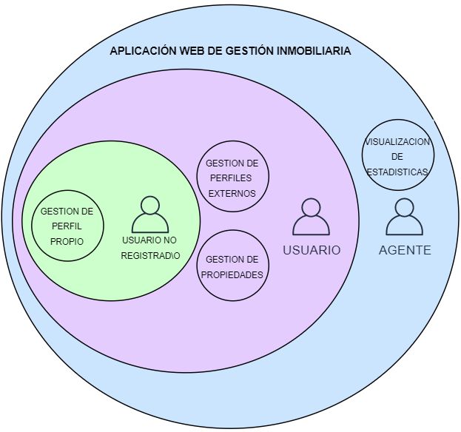

*Figura 1: Acceso de los diferentes Perfiles a los módulos de la aplicación*

Asimismo, en ficha reunión se ha aclarado que existirán los siguientes tipos de propiedades, así como las características concretas que debe cumplir cada uno:

|  |  |  |  |  |
| --- | --- | --- | --- | --- |
|  | **TIPO DE PROPIEDAD** | | | |
| **PROPIEDAD** |  | VIVIENDA | LOCAL | SUELO |
| Nombre |  |  |  |
| Tipo |  |  |  |
| Código |  |  |  |
| Descripción |  |  |  |
| Dirección |  |  |  |
| Población |  |  |  |
| Superficie |  |  |  |
| Num. Habitaciones |  |  |  |
| Num. Baños |  |  |  |
| Garaje |  |  |  |
| Piscina |  |  |  |
| Terraza |  |  |  |
| Trastero |  |  |  |
| Jardín |  |  |  |
| Calefacción |  |  |  |
| Aire Acondicionado |  |  |  |
| Ascensor |  |  |  |
| Amueblado |  |  |  |
| Permite Animales |  |  |  |
| Precio |  |  |  |
| Gastos de Comunidad |  |  |  |
| Escaparate |  |  |  |
| Aparcamiento |  |  |  |
| Zona de Carga y Descarga |  |  |  |
| Extintores |  |  |  |
| Num Aseos |  |  |  |
| Iluminación |  |  |  |
| Situación |  |  |  |
| Acceso a Agua |  |  |  |
| Acceso a Luz |  |  |  |
| Superficie Edificable |  |  |  |

De la misma manera, se ha acordado que los diferentes dueños de las propiedades tendrán los siguientes datos:

* Nombre y apellidos.
* Teléfono.
* Correo electrónico

# Capítulo 3. Definición de la Arquitectura Tecnológica

### Identificación de las Necesidades de Infraestructura Tecnológica

#### Necesidades de Despliegue de la Aplicación

Para poder llevar a cabo el despliegue de la aplicación en la web, así como de establecer la dirección pública a la cual se deberán conectar los usuarios, es necesario tener acceso a unos servicios de computación en la web. La computación en la web es un paradigma que nos permite obtener diversos servicios desplegados en un servidor web remoto, de forma que todo aquel con conexión a internet pueda tener acceso a dicho servicio desde cualquier parte del mundo.

Otra opción sería el uso de un servidor local. No obstante, el costo de ese servidor local es demasiado elevado como para ser costeado por una pequeña empresa. Otro motivo por el cual no sería una buena opción en este caso sería el hecho de que para gestionar dicho servidor es necesario un conocimiento de informática por encima de la media, el cual nuestro cliente no posee.

En conclusión, utilizar los servicios de computación en la nube es la mejor opción, pues permite al cliente liberarse de la carga de mantener el hardware, por no hablar de que tendría un coste menor.

##### Amazon Web Services (AWS)

Es una colección de servicios de computación en la nube propiedad de Amazon. Es utilizado por una gran cantidad de aplicaciones. De hecho, casi el 32% de los servicios desplegados en la nube se encuentran alojados en los servidores de Amazon, como podemos ver en la Figura 2.

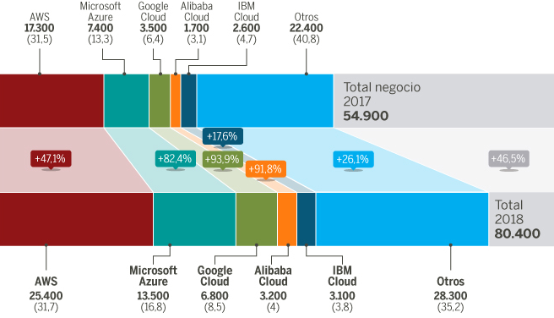

*Figura 2: Porcentaje de uso de los Servicios de Computación en la Nube en 2019 (Fuente: https://www.expansion.com/economia-digital/companias/2019/02/27/5c6ef3b2ca4741474b8b45c5.html)*

Proporciona todos los servicios de computación en la nube que necesitamos, y viene respaldada por una de las mayores empresas del mundo. Entre otros servicios, nos aporta sistemas de almacenamiento en la nube, diversos tipos de Bases de Datos y una elevada potencia de computación.

Entre sus diferentes ventajas esta AWS Lambda, el cual es un servicio que permite ejecutar una serie de algoritmos de forma automática, permitiendo reducir el consumo, acelerando el proceso de carga de la aplicación web.

Más información: https://aws.amazon.com/es/

##### Microsoft Azure

Similar al caso de Amazon Web Services, Azure viene respaldada por otra gran empresa tecnológica, en este caso Microsoft. Presenta una gran cantidad de similitudes con AWS, pero uno de los factores más importantes es que presenta más de 25 tipos de servidores que se encuentran específicamente diseñados para diferentes tareas, asegurando siempre que el sistema web se ejecute de la manera más eficiente posible.

También destaca por presentar una herramienta de inteligencia artificial la cual facilita la ejecución de la forma más optima posible.

Más información: https://azure.microsoft.com/es-es

##### Google Cloud

Otra de las grandes, en este caso creado por Google. El mismo Google declara que su mayor ventaja es el precio, pues es notablemente más barato que sus competidores. Por otra parte, tiene la infraestructura más potente en lo que a cableado se refiere, permitiendo transferencias de hasta 10Terabits por segundo.

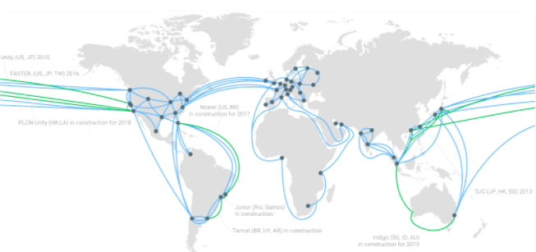

*Figura 3: Red de Google Cloud (Fuente: https://kinsta.com/es/blog/google-cloud-hosting/)*

Más información: <https://cloud.google.com/>

#### Necesidades de Hardware

Respecto a las necesidades de Hardware de cara a su utilización por el cliente, un ordenador básico de oficina sería suficiente para gestionar la aplicación web. Es imprescindible una conexión a Internet de intensidad media para ser capaz de establecer una comunicación entre la máquina del cliente y la aplicación desplegada en la web.

#### Necesidades de Desarrollo

Ahora debemos cual será la tecnología que se utilizará. Dado el uso de los diversos lenguajes de programación de desarrollo en la web del lado del servidor, tanto Java como JavaScript son las mejores opciones para tener en cuenta, pues son los lenguajes más utilizados en este tipo de aplicaciones. Por otra parte, son los lenguajes más recomendados por los profesores de la universidad para el desarrollo de sitios web.

##### Spring

Spring es un conocido framework de desarrollo. Concretamente, utilizaríamos SpringBoot, el cual es una es una extensión preconfigurada de este.

A efectos prácticos, SpringBoot permite desarrollar una aplicación web saltándose todos los pasos de preconfigurar la misma. Spring es ideal para trabajar con el MVC (o Modelo Vista Controlador). También es muy adecuado para desarrollar aplicaciones que consuman APIs desde dispositivos móviles, Smart TVs y otros.

En concreto, en el caso de SpringBoot, presenta una aplicación fácilmente manejable, permitiendo dividir la aplicación en módulos muy diferenciados preparados para solventar diferentes necesidades. Es muy apto para aplicaciones escalables, pues su fácil ampliación permite la fácil comprensión del código.

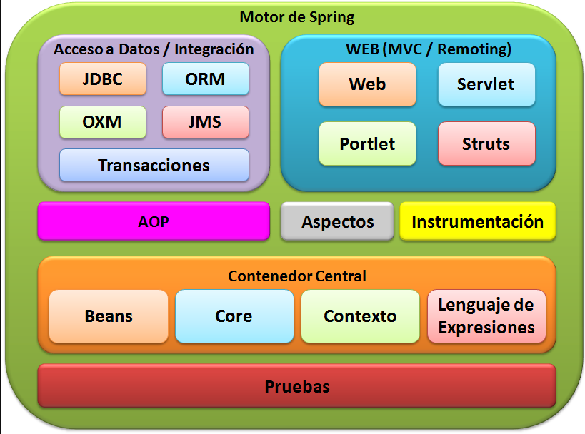

*Figura 4: Estructura de Spring (Fuente: https://blognextstar.wordpress.com/2013/02/08/spring-framework/)*

##### NodeJS

Es un entorno en tiempo de ejecución multiplataforma, también de código abierto. En este caso, está basado en JavaScript. Es un entorno específicamente diseñado para ser muy eficiente en servidores web, por lo que puede ser de gran utilidad en nuestro desarrollo. Su código es fácilmente escalable, pues utiliza clusters para trabajar con las direcciones. También tiene Node Package Manager, el cual es un gestor de paquetes que permite instalar diferentes módulos con distintas funcionalidades con una simple línea de código. También es muy apta para empresas pequeñas, pues permite ser manejada por pocas personas, ya que el front-end y el back-end se pueden desarrollar con un mismo lenguaje. Empresas muy conocidas como PayPal o Netflix utilizan Node hoy en día, pues permite reducir en gran medida el coste de esfuerzo de las máquinas sin afectar a la seguridad, ya que su funcionamiento en clusters permite aislar las peticiones en métodos, haciéndolas, además, sencillas y fáciles de comprender.

#### Necesidades de Almacenamiento

Finalmente, respecto al sistema de Gestión de Bases de Datos (SGBD) a elegir, elegiremos un sistema relacional o documental, pues son los más aptos para la tarea que debemos llevar a cabo.

##### MySQL

Es un SGBD relacional desarrollado por Oracle Corporation y es conocida por ser una de las más populares del mundo. Es desarrollado por una empresa privada, la cual ofrece diferentes licencias: una de carácter gratuito y una de pago para empresas. Naturalmente, la versión de empresas ofrece ciertas herramientas extra, como asistencia técnica o herramientas de motorización.

Es un SGBD fácil de usar y muy rápido, presentando también diversas capas de seguridad y siendo altamente eficiente en lo que a memoria se refiere. También necesita pocos recursos.

Otras bases de datos similares a MySQL son PostgreSQL o SQLite, por ejemplo.

##### MongoDB

Es un SGBD NoSQL orientado a documentos. Eso significa que, en lugar de guardar los datos en tablas, como es el caso de MySQL, lo guarda en documentos en formato Binary JSON (o BSON). Es un SGBD muy apropiado en producción y presenta muchas funcionalidades. Es utilizada por grandes empresas como MTV o Network.

Es muy utilizada por su versatilidad, pues permite modificar los objetos ya existentes en la base de datos sin necesidad de reestructurar toda. De esta forma, si es necesario añadir atributos o elementos a una colección no es necesario recrear esta. Es especialmente apta para proyectos web que quieran estas tres características:

* **Escalabilidad:** Ser capaz de ampliarse fácilmente.
* **Disponibilidad:** Encontrarse disponible para su uso en cualquier situación.
* **Flexibilidad:** Ser capaz de modificarse fácilmente sin necesidad de grandes cambios.

### Selección de la Arquitectura Tecnológica

#### Selección de Despliegue de la Aplicación

Para seleccionar los servicios en la nube apropiados, tendremos diferentes factores en cuenta. En primer lugar, hablaremos de las tarifas:

Respecto a Amazon Web Services, debemos tener en cuenta que necesitamos una máquina EC2 que nos permita mantener una instancia de la aplicación web. Dicha máquina no requerirá de una elevada potencia de memoria, pues considerando el tamaño de la empresa no esperamos un elevado número de accesos a la misma. Por ello con una instancia de 1GiB será suficiente. Dicha instancia tiene un coste de 0,0047 USD por hora. Por otra parte, debemos considerar que el precio del almacenamiento en la nube es de 0,024 USD por cada GB que consumamos.

Fuentes:

* <https://aws.amazon.com/es/ec2/pricing/on-demand/>
* https://aws.amazon.com/es/s3/pricing/

Pasando al caso de Azure, el precio por una maquina similar (0,75GB en este caso) sería de 0,018 USD por hora. Este precio viene con 20GB de almacenamiento de carácter temporal, por lo que acabaríamos viéndonos obligados a adquirir almacenamiento. El almacenamiento es de 0,06 USD por cada GB.

Fuentes:

* <https://azure.microsoft.com/es-es/pricing/calculator/>

Finalmente, en el caso de Google Cloud, el precio por una maquina seria de 0,031 USD por hora, mientras que en el caso de almacenamiento sería de 0,0042 USD por GB.

Fuentes:

* <https://cloud.google.com/compute/vm-instance-pricing>

|  |  |  |  |
| --- | --- | --- | --- |
|  | **Amazon Web Services** | **Microsoft Azure** | **Google Cloud** |
| **Precio Despliegue/h** | 0,0047 $ | 0,018 $ | 0,031 $ |
| **Precio Almacenamiento/h** | 0,024 $ | 0,06 $ | 0,0042 $ |
| **TOTAL** | **0,0287 $** | **0,078 $** | **0,0352 $** |

Podemos observar que las mejores alternativas a considerar serían AWS y Google Cloud. Por ello, vamos a elegir la primera opción, pues, además de ser la más económica, presenta las siguientes ventajas:

* Su dinamismo de precios permite que los usuarios paguen por el uso que le dan a la aplicación, por lo que nos aseguramos siempre de desembolsar lo mínimo necesario.
* Es fácilmente escalable, pues si en algún momento requerimos de un cambio en alguna de las tecnologías todos los servicios contratados seguirán siendo los mismos.
* Otras ventajas podrían ser el tener una gran empresa detrás como es Amazon, su seguridad y su excelente servicio técnico.

#### Selección de Desarrollo

Las dos alternativas que hemos presentado son igual de válidas a la hora de desarrollar una aplicación web, pero hemos optado por Node JS como la opción más optima por las siguientes razones:

* El lenguaje JavaScript hace la aplicación muy dinámica, permitiendo modificarla o ampliarla con nueva funcionalidad cuando sea necesario. El motivo de esto, como se indico con anterioridad, es el hecho de que Node JS actúa en forma de clusters, permitiendo personalizar las peticiones web dentro de un método, y haciendo la aplicación más comprensible y cómoda. Por ello, si se desean modificar ciertas funcionalidades, Node JS permite realizar dicha modificación de una manera rápida y sencilla.
* Esta específicamente diseñado para trabajar con aplicaciones web.
* Su encapsulamiento de las rutas en clusters hace que la aplicación sea muy comprensible para todo aquel programador que se vea involucrado.
* La facilidad y comodidad de NPM nos permite añadir nueva funcionalidad con una sola línea de código, lo cual lo convierte en un excelente entorno.
* Es muy apropiado para proyectos que requieran de ejecución en tiempo real.

#### Selección de Almacenamiento

A la hora de elegir el SGBD adecuado, también debemos fijarnos en el precio. MySQL está destinado a medianas y grandes empresas que pueden permitirse un desembolso considerable en su SGBD.

Por otra parte, el precio de MongoDB es variado, pero considerando nuestras necesidades el precio que mejor se ajustaría sería el de 2GB de RAM y 10GB de Almacenamiento. Este coste sería de 0,08 USD por hora.

También, MongoDB se integra muy bien con nuestra anterior elección, gracias a NPM, su sistema de instalación de paquetes. Mediante un par de sencillas instalaciones, podremos utilizar MongoDB junto a NodeJS. Debido a esto, será sencillo integrarlos juntos y trabajar con ambos.

# Capítulo 4. Estudio de Viabilidad del Sistema

**Sistema 1: Idealista (https://www.idealista.com/)**

Idealista es uno de los portales inmobiliarios más conocidos de España. Nada más entrar en su página nos ofrece la oportunidad de acceder directamente a una serie de resultados dependiendo de unos pequeños campos que introduzcamos. Tan solo hay que aportar si se desea comprar, alquilar o compartir, el tipo de inmueble que se desea y una zona. Por otra parte, está el área de clientes, la cual nos permite obtener una funcionalidad más personalizada.

*Figura 4: Logotipo de idealista.com*

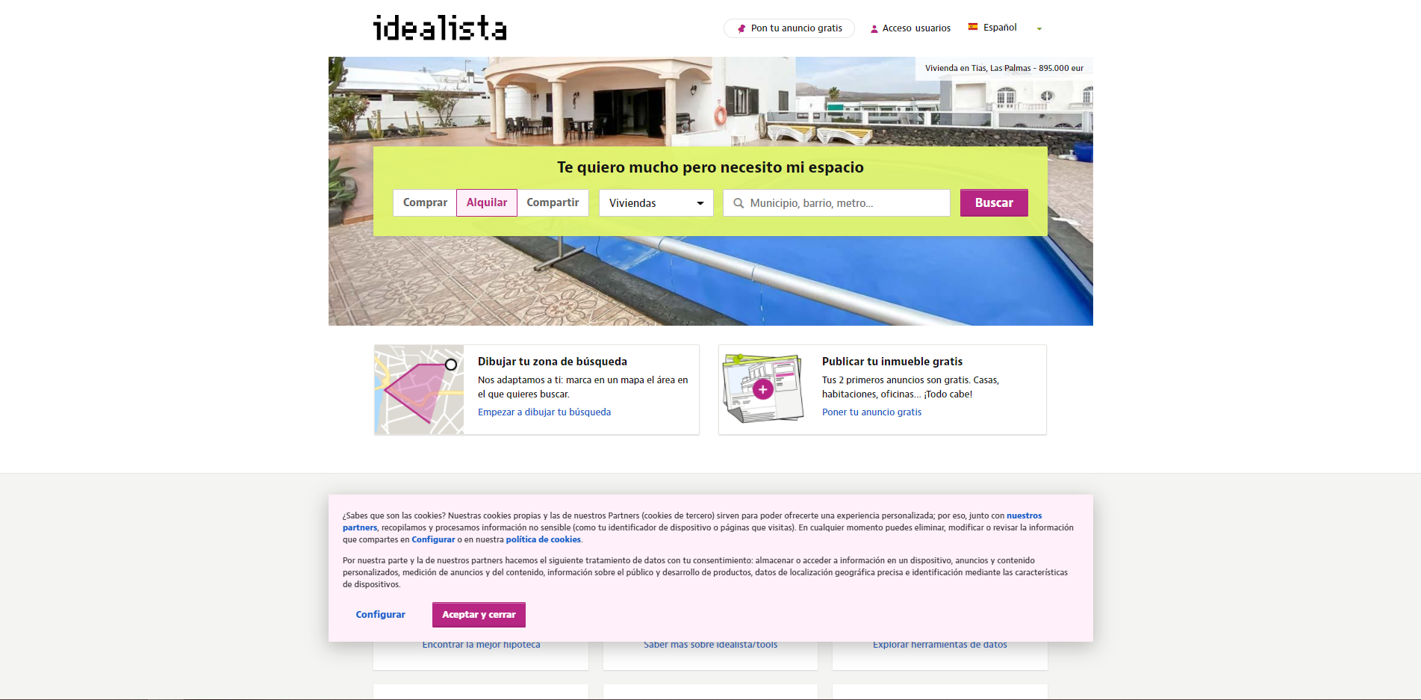

*Figura 5: Pantalla Principal de idealista.com*

Tras rellenar el filtro inicial con nuestros campos deseados, si introducimos una ciudad, como por ejemplo Oviedo, se nos ofrece la opción de seleccionar una zona de esta, para así obtener un resultado más personalizado. Una vez en la lista de inmuebles ofrecidos, tenemos un filtro más extenso que nos permite perfilar nuestro interés hasta el más mínimo detalle.

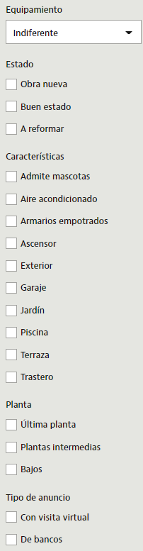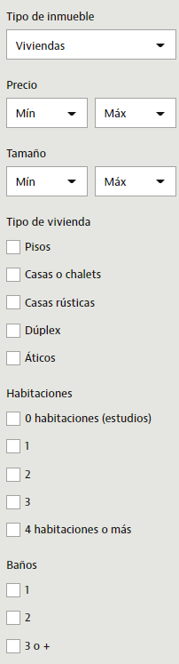

*Figuras 6 y 7: Filtro de búsqueda de idealista.com*

Una vez accedemos a la presentación del inmueble, obtenemos una visual de toda la información general del inmueble, seguido de varias opciones interesantes como contactar con el vendedor, guardar en favoritos, ver en el mapa y compartir.

Para vender un inmueble, primero se te solicita una información general, siendo la localidad, la calle, el número y el tipo de oferta (venta o alquiler). Una vez se introduce la calle aparece un mapa con la localización de esta. El vendedor debe indicar si la localización que aparece en el mapa es la misma que indico. Una vez pasado el primer filtro, aparece una serie de campos mucho más específicos para indicar exactamente como es el inmueble que ofrece.

**Sistema 2: Pisos.com (https://www.pisos.com/)**

Pisos.com es probablemente la web más rápida y sencilla de todas estas. Se puede apreciar que se ofrece una página web muy integrada para personas jóvenes que desean hacer estos trámites de una manera rápida y sencilla. Como ocurría en el caso anterior, lo primero que obtenemos es un filtro de búsqueda rápida para empezar a perfilar los deseos del cliente.

*Figura 8: Logotipo de pisos.com*

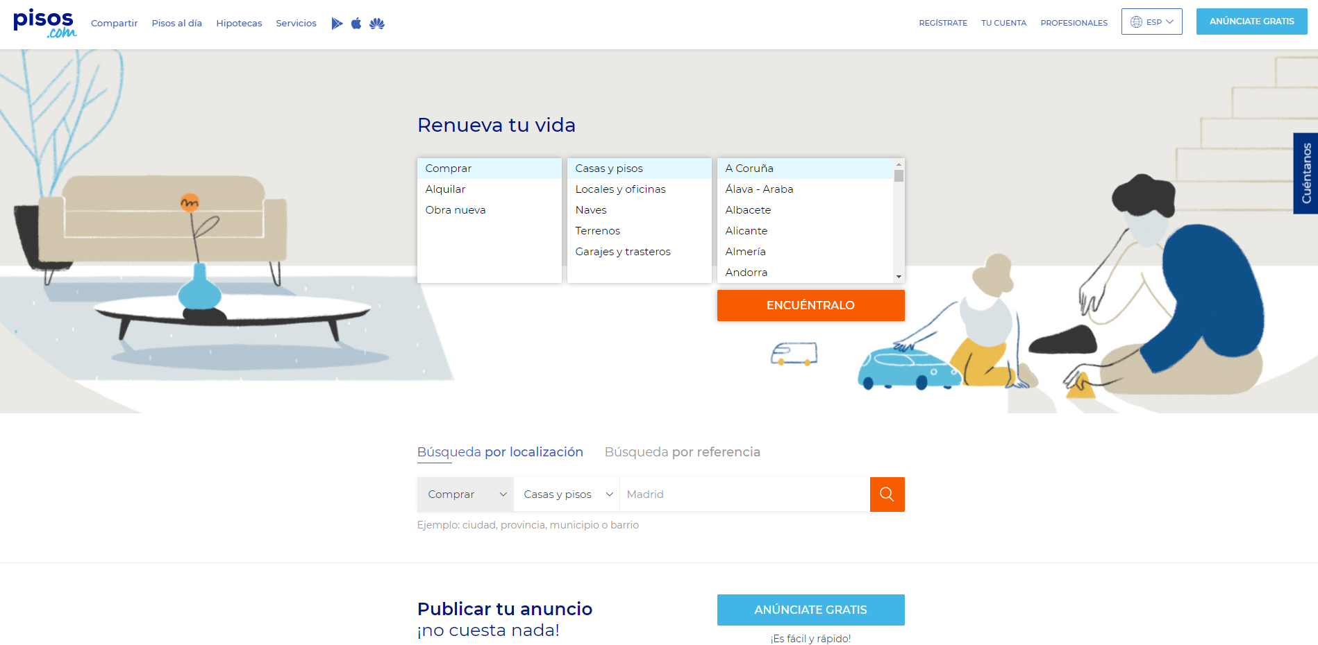

*Figura 9: Pantalla Principal de Pisos.com*

Tras pasar el primer filtro, nos permite elegir, en este caso, el concejo de Asturias en el que deseamos buscar inmueble. Una vez seleccionado, nos ofrece una elección de barrio y, tras elegir, nos aparecen las ofertas disponibles, junto con un filtro algo más extenso.

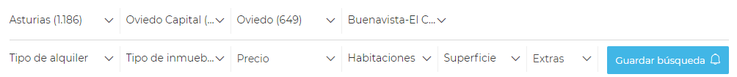

*Figura 10: Filtro de búsqueda de pisos.com*

Al acceder a un inmueble, obtenemos una vista mucho más gráfica que en el caso de Idealista, pues hace mucho más uso de imágenes e iconos. Dentro de la presentación podemos obtener opciones de contacto con el anunciante, de notificar si hay cambios, de añadir a favoritos, de compartir y de pedir más información, entre otros.

La venta del inmueble es mucho más rápida que en los demás portales. Sencillamente se ofrecen tres pestañas:

* **Datos Generales:** Aquí se introduce toda la información que se desee mostrar del inmueble.
* **Fotos y vídeos:** En ella se aporta toda la información multimedia deseada.
* **Confirmación:** Proceso de permisos y confirmación mediante e-mail.

**Sistema 3: Fotocasa (https://www.fotocasa.es/es/)**

Fotocasa se coloca entre las dos opciones anteriores. Tiene el toque moderno de pisos.com pero el detalle y la atención de idealista. Como en los casos anteriores, lo primero que vemos al acceder al portal es un filtro rápido de información.

*Figura 11: Logotipo de fotocasa.es*

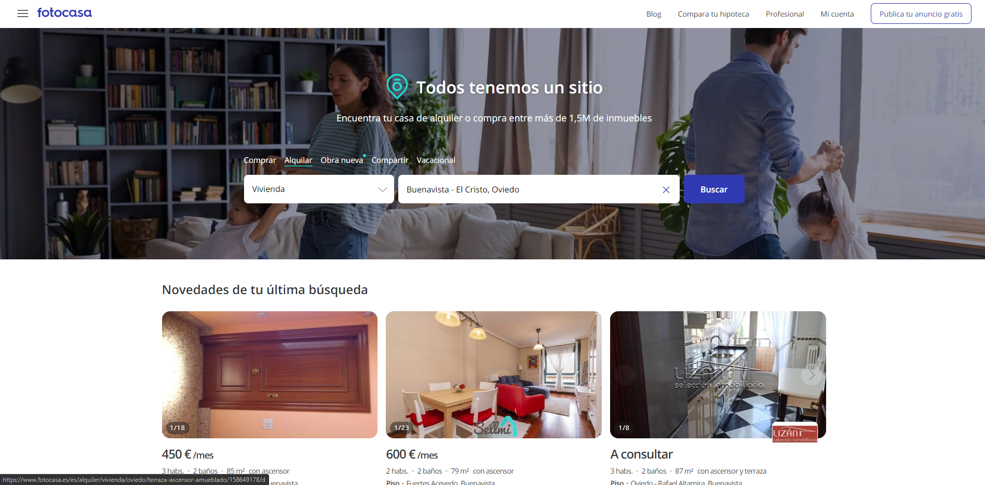

*Figura 12: Pantalla Principal de Fotocasa.es*

En este caso no se obliga al cliente a aportar un barrio de la ciudad en la que desea buscar, sino que se le aporta como opción. El filtro de búsqueda ampliado tiene, según mi punto de vista, la información justa y necesaria.

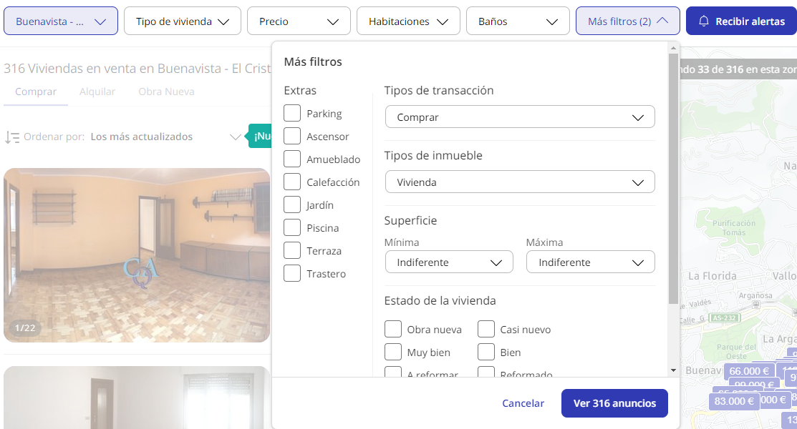

*Figura 13: Filtro de búsqueda de fotocasa.es*

La presentación de los inmuebles es algo más simple que en los casos anteriores, pero ofreciendo siempre la opción de solicitar más datos al anunciante. También ofrece la opción de compartir, guardar en favoritos y contactar con el vendedor.

En este caso todo el formulario de venta se ofrece en la misma pantalla. Se debe introducir una serie de campos amplios, así como la localización de la vivienda en el mapa.

**Sistema 4: Inmoweb (https://www.inmoweb.es/)**

Inmoweb es un portal inmobiliario que permite crear y mantener tu propia página web. Dicho portal actúa como un modo de gestión de administrador, dejando la propia aplicación únicamente para usuarios y clientes. Al no ser una aplicación Web, no merece mucha atención, pero sí es importante mencionarlo, pues es un gran competidor en el mercado inmobiliario.

**Conclusión**

|  |  |  |
| --- | --- | --- |
| **SISTEMA** | **VENTAJAS** | **INCONVENIENTES** |
| **S.1 - Idealista** | **Filtro muy completo.**  **Lista de deseos.** | **Difícil de entender.** |
| **S.2 – Pisos.com** | **Buen uso de imágenes simbólicas**  **Procesos rápidos y con poco esfuerzo** | **Demasiado simple** |
| **S.3 - Fotocasa** | **Filtro extenso y detallado.**  **Buen uso de imágenes.** | **Toda la información en una pantalla (Puede confundir al cliente)** |

# Capítulo 5. Planificación y Gestión del TFG

En este capítulo se dejará constancia de todos los puntos importantes del proyecto desde un punto de vista de planificación. Se incluirán diferentes apartados de importancia como riegos, presupuestos o planificación de tareas.

## Planificación del Proyecto

### Identificación de Interesados

### OBS y PBS

### Planificación Inicial. WBS

### Riesgos

#### Plan de Gestión de Riesgos

#### Identificación de Riesgos

#### Registro de Riesgos

### Presupuesto Inicial

#### Presupuesto de Costes

#### Presupuesto de Cliente

# Capítulo 6. Análisis del Sistema de Información

## Definición del Sistema

### Determinación del Alcance del Sistema

Ya que el proyecto se va a desarrollar con la finalidad de utilizarlo en un entorno de explotación real, el proceso de desarrollo de este será el mismo, así como el proceso de documentación se realizará como si de un proyecto completo se tratara.

No obstante, se debe tener en cuenta que para poder realizar algunas tareas como el despliegue de la aplicación necesitaríamos de una financiación económica de la cual no se dispone. Debido a ello, se realizará el desarrollo de la aplicación y se ejecutará en un servidor local montado en la misma máquina del desarrollo. Este servidor no será el utilizado con finalidad a la hora de publicar nuestra aplicación, pero servirá durante el proceso de desarrollo y la exposición y presentación del proyecto final.

Algo similar ocurre con la Base de Datos en MongoDB. Pese a ser de pago, es posible obtener una versión gratuita con 510MB de memoria. Este espacio es más que suficiente para probar la aplicación (ya que, al almacenarse los datos en documentos, estos ocupan poco trabajo). El mayor problema en cuanto a almacenamiento serían las fotografías de los inmuebles. Para solucionar ese problema, utilizaremos un módulo de NPM derivado de express llamado express-fileupload, el cual se encarga de obtener las fotografías y guardarlas en una carpeta dentro del proyecto de la aplicación con un ID único, guardando dicho ID en la base de datos. Una vez necesitemos obtener esa imagen, podemos utilizar el ID obtenido de la colección y obtener la imagen correspondiente de la carpeta.

## Establecimiento de Requisitos

### Obtención de los Requisitos del Sistema

Los requisitos que se obtengan seguirán la siguiente nomenclatura:

* **Índice:** Cada requisito tendrá un único índice, el cual estará clasificado jerárquicamente, desde los más genéricos hasta los más concretos y específicos. En el caso de ser funcionales, vendrán acompañados por una F, mientras que, si son no funcionales, aparecerán con NF.
* **Nombre:** Nombre del requisito. Permitirá agrupar los requisitos en función de su objetivo.
* **Descripción:** Texto explicando la funcionalidad del requisito de manera extendida. Deberá explicar de forma clara y concisa qué condiciones se están imponiendo.

#### Requisitos Funcionales

##### Requisitos de la Gestión de Perfiles

Aquí quedan incluidos todos los requisitos del sistema referentes a la gestión de los diferentes tipos de perfiles por parte del sistema informático.

|  |  |  |
| --- | --- | --- |
| **GESTIÓN DE PERFILES** | | |
| **Índice** | **Nombre** | **Descripción** |
| RF.1 | Gestión de usuarios | El sistema permitirá la gestión de cuentas tanto de tipo agente como de tipo usuario. |
| >RF.1.1 | Creación de usuarios | El sistema permitirá la creación de cuentas de usuario y de agente, mediante la introducción de diferentes datos. |
| >>RF.1.1.1 | Restricciones | Una cuenta de tipo agente solo podrá ser creada por otra del mismo tipo. |
| >>RF.1.1.2 | Datos | Se deberá introducir un nombre. |
| >>RF.1.1.3 | Datos | Se deberá introducir unos apellidos. |
| >>RF.1.1.4 | Datos | Se deberá introducir un correo electrónico. |
| >>RF.1.1.5 | Datos | Se deberá introducir una contraseña. |
| >>>RF.1.1.5.1 | Restricciones | La contraseña deberá tener al menos 8 caracteres o dígitos. |
| >>>RF.1.1.5.2 | Restricciones | La contraseña deberá tener, al menos, una letra minúscula. |
| >>>RF.1.1.5.3 | Restricciones | La contraseña deberá tener, al menos, una letra mayúscula. |
| >>>RF.1.1.5.4 | Restricciones | La contraseña deberá tener, al menos, un dígito. |
| >>RF.1.1.6 | Verificación de correo electrónico | El sistema se encargará de verificar la autenticidad del correo electrónico. |
| >>>RF.1.1.6.1 | Modo de verificación | El sistema enviará un correo electrónico desde el cual el cliente podrá verificar su dirección. |
| >RF.1.2 | Modificación de usuarios | El sistema permitirá la modificación de las cuentas, tanto de tipo usuario como agente. |
| >>RF.1.2.1 | Datos | Se podrá modificar el nombre. |
| >>RF.1.2.2 | Datos | Se podrán modificar los apellidos. |
| >>RF.1.2.3 | Datos | Se podrá modificar la contraseña. |
| >>RF.1.2.3.1 | Restricciones | El sistema solicitará la contraseña al usuario dos veces, para asegurar que este no se equivoque. |
| >RF.1.3 | Eliminación de usuarios | El sistema permitirá la eliminación de los usuarios |
| >>RF.1.3.1 | Restricciones | Sólo una cuenta de tipo agente podrá borrar cualquier cuenta de tipo usuario. |
| >>RF.1.3.1 | Restricciones | Una cuenta de o podrá borrarse a sí misma. |
| >RF.1.4 | Recuperación de contraseña | El sistema permitirá al usuario reestablecer su contraseña si éste la olvida. |
| >>RF.1.4.1 | Recuperación de contraseña | Para reestablecer la contraseña, el sistema enviará un correo electrónico con un enlace desde el cual podrá actualizarla. |

##### Requisitos de la Gestión de Propiedades

Aquí se detallan todos los procesos que el sistema deberá abarcar en lo que se refiere a gestión de las propiedades (añadir, modificar y eliminar).

|  |  |  |
| --- | --- | --- |
| **GESTIÓN DE INMUEBLES** | | |
| **Índice** | **Nombre** | **Descripción** |
| RF.2 | Gestor de Inmuebles | El sistema permitirá gestionar los diferentes tipos de propiedad. |
| >RF.2.1 | Tipos de Inmuebles | El sistema permitirá añadir tres tipos de propiedad. |
| >>RF.2.1.1 | Tipo de Inmuebles | El sistema permitirá añadir propiedades de tipo “Vivienda”. |
| >>>RF.2.1.1.1 | Datos | Se deberá incluir un nombre. |
| >>>RF.2.1.1.2 | Datos | Se deberá incluir un tipo. |
| >>>>RF.2.1.1.2.1 | Restricciones | El tipo podrá ser Alquiler o Venta. |
| >>>RF.2.1.1.3 | Datos | Se deberá incluir un código identificativo. |
| >>>RF.2.1.1.4 | Datos | Se deberá incluir una descripción. |
| >>>RF.2.1.1.5 | Datos | Se deberá incluir una dirección. |
| >>>RF.2.1.1.6 | Datos | Se deberá incluir una localización. |
| >>>RF.2.1.1.7 | Datos | Se deberá incluir la superficie que ocupa la propiedad. |
| >>>RF.2.1.1.8 | Datos | Se deberá incluir el número de habitaciones. |
| >>>RF.2.1.1.9 | Datos | Se deberá incluir el número de baños. |
| >>>RF.2.1.1.10 | Datos | Se deberá incluir si la propiedad tiene garaje o no. |
| >>>RF.2.1.1.11 | Datos | Se deberá incluir si la propiedad tiene piscina o no. |
| >>>RF.2.1.1.12 | Datos | Se deberá incluir si la propiedad tiene terraza o no. |
| >>>RF.2.1.1.13 | Datos | Se deberá incluir si la propiedad tiene jardín o no. |
| >>>RF.2.1.1.14 | Datos | Se deberá incluir si la propiedad tiene calefacción o no. |
| >>>RF.2.1.1.15 | Datos | Se deberá incluir si la propiedad tiene aire acondicionado o no. |
| >>>RF.2.1.1.16 | Datos | Se deberá incluir si la propiedad tiene ascensor o no. |
| >>>RF.2.1.1.17 | Datos | Se deberá incluir si la propiedad esta amueblada o no. |
| >>>RF.2.1.1.18 | Datos | Se deberá incluir si la propiedad permite mascotas o no. |
| >>>RF.2.1.1.19 | Datos | Se deberá incluir el precio de la propiedad. |
| >>>RF.2.1.1.20 | Datos | Se deberán incluir los honorarios del agente. |
| >>>RF.2.1.1.21 | Datos | Se deberá incluir el precio de gasto de comunidad de la propiedad. |
| >>>RF.2.1.1.22 | Datos | Se deberá incluir si la propiedad tiene trastero o no. |
| >>RF.2.1.2 | Tipo de Inmuebles | El sistema permitirá añadir propiedades de tipo “Local”. |
| >>>RF.2.1.2.1 | Datos | Se deberá incluir un nombre. |
| >>>RF.2.1.2.2 | Datos | Se deberá incluir un tipo. |
| >>>>RF.2.1.2.2.1 | Restricciones | El tipo podrá ser Alquiler o Venta. |
| >>>RF.2.1.2.3 | Datos | Se deberá incluir un código identificativo. |
| >>>RF.2.1.2.4 | Datos | Se deberá incluir una descripción. |
| >>>RF.2.1.2.5 | Datos | Se deberá incluir una dirección. |
| >>>RF.2.1.2.6 | Datos | Se deberá incluir una localización. |
| >>>RF.2.1.2.7 | Datos | Se deberá incluir la superficie que ocupa la propiedad. |
| >>>RF.2.1.2.8 | Datos | Se deberá incluir si el local tiene escaparates o no. |
| >>>RF.2.1.2.9 | Datos | Se deberá incluir si el local tiene aparcamientos o no. |
| >>>RF.2.1.2.10 | Datos | Se deberá incluir si el local tiene zona de carga y descarga. |
| >>>RF.2.1.2.11 | Datos | Se deberá incluir si el local posee un sistema de extinción de incendios. |
| >>>RF.2.1.2.12 | Datos | Se deberá incluir el número de aseos que posee el local. |
| >>>RF.2.1.2.13 | Datos | Se deberá incluir si el local tiene iluminación o no. |
| >>>RF.2.1.2.14 | Datos | Se deberá incluir si el local tiene calefacción. |
| >>>RF.2.1.2.15 | Datos | Se deberá incluir si el local tiene aire acondicionado. |
| >>>RF.2.1.2.16 | Datos | Se deberá incluir el precio del local. |
| >>>RF.2.1.2.17 | Datos | Se deberán incluir los honorarios del agente. |
| >>>RF.2.1.2.18 | Datos | Se deberá incluir el precio de gasto de comunidad del local. |
| >>RF.2.1.3 | Tipo de Inmuebles | El sistema permitirá añadir propiedades de tipo “Suelo”. |
| >>>RF.2.1.3.1 | Datos | Se deberá incluir un nombre. |
| >>>RF.2.1.3.2 | Datos | Se deberá incluir un tipo. |
| >>>>RF.2.1.3.2.1 | Restricciones | El tipo podrá ser Alquiler o Venta. |
| >>>RF.2.1.3.3 | Datos | Se deberá incluir un código identificativo. |
| >>>RF.2.1.3.4 | Datos | Se deberá incluir una descripción. |
| >>>RF.2.1.3.5 | Datos | Se deberá incluir la superficie del suelo. |
| >>>RF.2.1.3.6 | Datos | Se deberá incluir la situación geográfica del suelo. |
| >>>RF.2.1.3.7 | Datos | Se deberá incluir el precio total del suelo. |
| >>>RF.2.1.3.8 | Datos | Se deberán incluir los honorarios del agente. |
| >>>RF.2.1.3.9 | Datos | Se deberá incluir si el suelo tiene acceso a agua. |
| >>>RF.2.1.3.10 | Datos | Se deberá incluir si el suelo tiene acceso a luz. |
| >>>RF.2.1.3.11 | Datos | Se deberá incluir la superficie edificable del suelo. |
| >>>RF.2.1.3.12 | Datos | Se deberá incluir la edificabilidad del suelo. |
| >>>RF.2.1.3.13 | Datos | Se deberá incluir la calificación urbanística del suelo. |
| >RF.2.2 | Tipos de Inmuebles | El sistema permitirá modificar tres tipos de propiedad. |
| >>RF.2.2.1 | Tipo de Inmuebles | El sistema permitirá modificar propiedades de tipo “Vivienda”. |
| >>>RF.2.2.1.1 | Datos | Se podrá modificar el nombre. |
| >>>RF.2.2.1.2 | Datos | Se podrá modificar el tipo. |
| >>>RF.2.2.1.3 | Datos | No se podrá modificar el código identificativo |
| >>>RF.2.2.1.4 | Datos | Se podrá modificar la descripción. |
| >>>RF.2.2.1.5 | Datos | Se podrá modificar la dirección. |
| >>>RF.2.2.1.6 | Datos | Se podrá modificar la localización. |
| >>>RF.2.2.1.7 | Datos | Se podrá modificar la superficie que ocupa la propiedad. |
| >>>RF.2.2.1.8 | Datos | Se podrá modificar el número de habitaciones. |
| >>>RF.2.2.1.9 | Datos | Se podrá modificar el número de baños. |
| >>>RF.2.2.1.10 | Datos | Se podrá modificar si la propiedad tiene garaje o no. |
| >>>RF.2.2.1.11 | Datos | Se podrá modificar si la propiedad tiene piscina o no. |
| >>>RF.2.2.1.12 | Datos | Se podrá modificar si la propiedad tiene terraza o no. |
| >>>RF.2.2.1.13 | Datos | Se podrá modificar si la propiedad tiene jardín o no. |
| >>>RF.2.2.1.14 | Datos | Se podrá modificar si la propiedad tiene calefacción o no. |
| >>>RF.2.2.1.15 | Datos | Se podrá modificar si la propiedad tiene aire acondicionado o no. |
| >>>RF.2.2.1.16 | Datos | Se podrá modificar si la propiedad tiene ascensor o no. |
| >>>RF.2.2.1.17 | Datos | Se podrá modificar si la propiedad esta amueblada o no. |
| >>>RF.2.2.1.18 | Datos | Se podrá modificar si la propiedad permite mascotas o no. |
| >>>RF.2.2.1.19 | Datos | Se podrá modificar el precio de la propiedad. |
| >>>RF.2.2.1.20 | Datos | Se podrán modificar los honorarios del agente. |
| >>>RF.2.2.1.21 | Datos | Se podrá modificar el precio de gasto de comunidad de la propiedad. |
| >>>RF.2.2.1.22 | Datos | Se podrá modificar si la propiedad tiene trastero o no. |
| >>RF.2.2.2 | Tipo de Inmuebles | El sistema permitirá modificar propiedades de tipo “Local”. |
| >>>RF.2.2.2.1 | Datos | Se podrá modificar el nombre. |
| >>>RF.2.2.2.2 | Datos | Se podrá modificar el tipo. |
| >>>RF.2.2.2.3 | Datos | No se podrá modificar el código identificativo. |
| >>>RF.2.2.2.4 | Datos | Se podrá modificar la descripción. |
| >>>RF.2.2.2.5 | Datos | Se podrá modificar la dirección. |
| >>>RF.2.2.2.6 | Datos | Se podrá modificar la localización. |
| >>>RF.2.2.2.7 | Datos | Se podrá modificar la superficie que ocupa la propiedad. |
| >>>RF.2.2.2.8 | Datos | Se podrá modificar si el local tiene escaparates o no. |
| >>>RF.2.2.2.9 | Datos | Se podrá modificar si el local tiene aparcamientos o no. |
| >>>RF.2.2.2.10 | Datos | Se podrá modificar si el local tiene zona de carga y descarga. |
| >>>RF.2.2.2.11 | Datos | Se podrá modificar si el local posee un sistema de extinción de incendios. |
| >>>RF.2.2.2.12 | Datos | Se podrá modificar el número de aseos que posee el local. |
| >>>RF.2.2.2.13 | Datos | Se podrá modificar si el local tiene iluminación o no. |
| >>>RF.2.2.2.14 | Datos | Se podrá modificar si el local tiene calefacción. |
| >>>RF.2.2.2.15 | Datos | Se podrá modificar si el local tiene aire acondicionado. |
| >>>RF.2.2.2.16 | Datos | Se podrá modificar el precio del local. |
| >>>RF.2.2.2.17 | Datos | Se podrán modificar los honorarios del agente. |
| >>>RF.2.2.2.18 | Datos | Se podrá modificar el precio de gasto de comunidad del local. |
| >>RF.2.2.3 | Tipo de Inmuebles | El sistema permitirá modificar propiedades de tipo “Suelo”. |
| >>>RF.2.2.3.1 | Datos | Se podrá modificar el nombre. |
| >>>RF.2.2.3.2 | Datos | Se podrá modificar el tipo. |
| >>>RF.2.2.3.3 | Datos | No se podrá modificar el código identificativo. |
| >>>RF.2.2.3.4 | Datos | Se podrá modificar la descripción. |
| >>>RF.2.2.3.5 | Datos | Se podrá modificar la superficie del suelo. |
| >>>RF.2.2.3.6 | Datos | Se podrá modificar la situación geográfica del suelo. |
| >>>RF.2.2.3.7 | Datos | Se podrá modificar el precio total del suelo. |
| >>>RF.2.2.3.8 | Datos | Se podrán modificar los honorarios del agente. |
| >>>RF.2.2.3.9 | Datos | Se podrá modificar si el suelo tiene acceso a agua. |
| >>>RF.2.2.3.10 | Datos | Se podrá modificar si el suelo tiene acceso a luz. |
| >>>RF.2.2.3.11 | Datos | Se podrá modificar la superficie edificable del suelo. |
| >>>RF.2.2.3.12 | Datos | Se podrá modificar la edificabilidad del suelo. |
| >>>RF.2.2.3.13 | Datos | Se podrá modificar la calificación urbanística del suelo. |
| >RF.2.3 | Tipos de Inmuebles | El sistema permitirá eliminar tres tipos de propiedad. |
| >>RF.2.3.1 | Tipo de Inmuebles | El sistema permitirá eliminar propiedades de tipo “Vivienda”. |
| >>RF.2.3.2 | Tipo de Inmuebles | El sistema permitirá eliminar propiedades de tipo “Local”. |
| >>RF.2.3.3 | Tipo de Inmuebles | El sistema permitirá eliminar propiedades de tipo “Suelo”. |

##### Requisitos de la Gestión de Propietarios

En este apartado se detalla todo lo referido a la información de los propietarios de los inmuebles. También se detallan las operaciones que pueden realizarse con los mismos.

|  |  |  |
| --- | --- | --- |
| **GESTIÓN DE PROPIETARIOS** | | |
| **Índice** | **Nombre** | **Descripción** |
| RF.3 | Gestión de Propietarios | El sistema deberá gestionar lo referido a el propietario de un inmueble. |
| >RF.3.1 | Añadir Propietarios | El sistema permitirá añadir la información de un propietario a una propiedad. |
| >>RF.3.1.1 | Datos | Se deberá añadir el nombre. |
| >>RF.3.1.2 | Datos | Se deberá añadir los apellidos. |
| >>RF.3.1.3 | Datos | Se deberá añadir un número de teléfono. |
| >>RF.3.1.4 | Datos | Se deberá añadir un correo electrónico. |
| >>RF.3.1.3 | Datos | Se deberá añadir un documento identificativo. |
| >>>RF.3.1.3.1 | Restricciones | El documento identificativo podrá ser el NIF, NIE o DNI. |
| >>RF.3.1.4 | Datos | Se deberá añadir una dirección. |
| >RF.3.2 | Modificar Propietarios | El sistema permitirá modificar la información de un propietario a una propiedad. |
| >>RF.3.2.1 | Datos | Se podrá modificar el nombre. |
| >>RF.3.2.2 | Datos | Se podrán modificar los apellidos. |
| >>RF.3.2.3 | Datos | Se podrá modificar el número de teléfono. |
| >>RF.3.2.4 | Datos | Se podrá modificar el correo electrónico. |
| >>RF.3.2.3 | Datos | Se podrá modificar el documento identificativo. |
| >>RF.3.2.4 | Datos | Se podrá modificar la dirección. |
| >RF.3.3 | Eliminar Propietarios | El sistema permitirá eliminar la información de un propietario junto a su propiedad. |

##### Visualización de datos de las Propiedades y Propietarios

Aquí se incluye toda la información relativa a la información a mostrar de las diferentes propiedades.

|  |  |  |
| --- | --- | --- |
| **VISUALIZACION DE DATOS** **DE PROPIEDADES Y PROPIETARIOS** | | |
| **Índice** | **Nombre** | **Descripción** |
| RF.4 | Muestreo de Propiedades | El sistema permitirá mostrar la información tanto de las diferentes propiedades como de sus propietarios. |
| >RF.4.1 | Muestreo de propietarios | El sistema permitirá mostrar la información de los propietarios junto a la de sus propiedades. |
| >>RF.4.1.1 | Restricciones | Solo los agentes podrán ver la información de los propietarios. |
| >>RF.4.1.2 | Datos de propietarios | El sistema mostrara diferentes datos de los propietarios. |
| >>>RF.4.1.2.1 | Datos | Permitirá mostrar el nombre del propietario. |
| >>>RF.4.1.2.2 | Datos | Permitirá mostrar los apellidos del propietario. |
| >>>RF.4.1.2.3 | Datos | Permitirá mostrar el documento identificativo del propietario. |
| >>>RF.4.1.2.4 | Datos | Permitirá mostrar el domicilio del propietario. |
| >>>RF.4.1.2.5 | Datos | Permitirá mostrar el teléfono del propietario. |
| >>>RF.4.1.2.6 | Datos | Permitirá mostrar el correo electrónico del propietario. |
| >RF.4.2 | Tipos de Inmuebles | El sistema permitirá mostrar la información tres tipos de propiedad. |
| >>RF.4.2.1 | Tipo de Inmuebles | El sistema permitirá mostrar la información de las propiedades de tipo “Vivienda”. |
| >>>RF.4.2.1.1 | Datos | Permitirá mostrar su nombre. |
| >>>RF.4.2.1.2 | Datos | Permitirá mostrar su tipo. |
| >>>RF.4.2.1.3 | Datos | Permitirá mostrar su código identificativo. |
| >>>>RF.4.2.1.3.1 | Restricciones | El código identificativo sólo podrá ser visto por una cuenta de tipo “agente” |
| >>>RF.4.2.1.4 | Datos | Permitirá mostrar su descripción. |
| >>>RF.4.2.1.5 | Datos | Permitirá mostrar su dirección. |
| >>>RF.4.2.1.6 | Datos | Permitirá mostrar su localización. |
| >>>RF.4.2.1.7 | Datos | Permitirá mostrar la superficie que ocupa la propiedad. |
| >>>RF.4.2.1.8 | Datos | Permitirá mostrar su número de habitaciones. |
| >>>RF.4.2.1.9 | Datos | Permitirá mostrar su número de baños. |
| >>>RF.4.2.1.10 | Datos | Permitirá mostrar si la propiedad tiene garaje o no. |
| >>>RF.4.2.1.11 | Datos | Permitirá mostrar si la propiedad tiene piscina o no. |
| >>>RF.4.2.1.12 | Datos | Permitirá mostrar si la propiedad tiene terraza o no. |
| >>>RF.4.2.1.13 | Datos | Permitirá mostrar si la propiedad tiene jardín o no. |
| >>>RF.4.2.1.14 | Datos | Permitirá mostrar si la propiedad tiene calefacción o no. |
| >>>RF.4.2.1.15 | Datos | Permitirá mostrar si la propiedad tiene aire acondicionado o no. |
| >>>RF.4.2.1.16 | Datos | Permitirá mostrar si la propiedad tiene ascensor o no. |
| >>>RF.4.2.1.17 | Datos | Permitirá mostrar si la propiedad esta amueblada o no. |
| >>>RF.4.2.1.18 | Datos | Permitirá mostrar si la propiedad permite mascotas o no. |
| >>>RF.4.2.1.19 | Datos | Permitirá mostrar el precio de la propiedad. |
| >>>RF.4.2.1.20 | Datos | Permitirá mostrar los honorarios del agente. |
| >>>>RF.4.2.1.20.1 | Restricciones | Los honorarios del agente sólo podrán ser vistos por una cuenta de tipo “agente” |
| >>>RF.4.2.1.21 | Datos | Permitirá mostrar el precio de gasto de comunidad de la propiedad. |
| >>>RF.4.4.1.22 | Datos | Permitirá mostrar si la propiedad tiene trastero o no. |
| >>RF.4.2.2 | Tipo de Inmuebles | El sistema permitirá mostrar la información de las propiedades de tipo “Local”. |
| >>>RF.4.2.2.1 | Datos | Permitirá mostrar su nombre. |
| >>>RF.4.2.2.2 | Datos | Permitirá mostrar su tipo. |
| >>>RF.4.2.2.3 | Datos | Permitirá mostrar su código identificativo. |
| >>>>RF.4.2.2.3.1 | Restricciones | El código identificativo sólo podrá ser visto por una cuenta de tipo “agente” |
| >>>RF.4.2.2.4 | Datos | Permitirá mostrar su descripción. |
| >>>RF.4.2.2.5 | Datos | Permitirá mostrar su dirección. |
| >>>RF.4.2.2.6 | Datos | Permitirá mostrar su localización. |
| >>>RF.4.2.2.7 | Datos | Permitirá mostrar la superficie que ocupa la propiedad. |
| >>>RF.4.2.2.8 | Datos | Permitirá mostrar si el local tiene escaparates o no. |
| >>>RF.4.2.2.9 | Datos | Permitirá mostrar si el local tiene aparcamientos o no. |
| >>>RF.4.2.2.10 | Datos | Permitirá mostrar si el local tiene zona de carga y descarga. |
| >>>RF.4.2.2.11 | Datos | Permitirá mostrar si el local posee un sistema de extinción de incendios. |
| >>>RF.4.2.2.12 | Datos | Permitirá mostrar el número de aseos que posee el local. |
| >>>RF.4.2.2.13 | Datos | Permitirá mostrar si el local tiene iluminación o no. |
| >>>RF.4.2.2.14 | Datos | Permitirá mostrar si el local tiene calefacción. |
| >>>RF.4.2.2.15 | Datos | Permitirá mostrar si el local tiene aire acondicionado. |
| >>>RF.4.2.2.16 | Datos | Permitirá mostrar el precio del local. |
| >>>RF.4.2.2.17 | Datos | Permitirá mostrar los honorarios del agente. |
| >>>>RF.4.2.2.17.1 | Restricciones | Los honorarios del agente sólo podrán ser vistos por una cuenta de tipo “agente” |
| >>>RF.4.2.2.18 | Datos | Permitirá mostrar el precio de gasto de comunidad del local. |
| >>RF.4.2.3 | Tipo de Inmuebles | El sistema permitirá mostrar la información de las propiedades de tipo “Suelo”. |
| >>>RF.4.2.3.1 | Datos | Permitirá mostrar su nombre. |
| >>>RF.4.2.3.2 | Datos | Permitirá mostrar su tipo. |
| >>>RF.4.2.3.3 | Datos | Permitirá mostrar su código identificativo. |
| >>>>RF.4.2.3.3.1 | Restricciones | El código identificativo sólo podrá ser visto por una cuenta de tipo “agente” |
| >>>RF.4.2.3.4 | Datos | Permitirá mostrar su descripción. |
| >>>RF.4.2.3.5 | Datos | Permitirá mostrar la superficie del suelo. |
| >>>RF.4.2.3.6 | Datos | Permitirá mostrar la situación geográfica del suelo. |
| >>>RF.4.2.3.7 | Datos | Permitirá mostrar el precio total del suelo. |
| >>>RF.4.2.3.8 | Datos | Permitirá mostrar los honorarios del agente. |
| >>>>RF.4.2.3.8.1 | Restricciones | Los honorarios del agente sólo podrán ser vistos por una cuenta de tipo “agente” |
| >>>RF.4.2.3.9 | Datos | Permitirá mostrar si el suelo tiene acceso a agua. |
| >>>RF.4.2.3.10 | Datos | Permitirá mostrar si el suelo tiene acceso a luz. |
| >>>RF.4.2.3.11 | Datos | Permitirá mostrar la superficie edificable del suelo. |
| >>>RF.4.2.3.12 | Datos | Permitirá mostrar la edificabilidad del suelo. |
| >>>RF.4.2.3.13 | Datos | Permitirá mostrar la calificación urbanística del suelo. |

##### Requisitos del Filtro de Propiedades

Aquí se declara toda la funcionalidad del filtro que permitirá al usuario obtener unos resultados más específicos en relación con las propiedades.

|  |  |  |
| --- | --- | --- |
| **FILTRO DE PROPIEDADES** | | |
| **Índice** | **Nombre** | **Descripción** |
| RF.5 | Filtrado de Propiedades | El sistema permitirá filtrar las diferentes propiedades por diferentes apartados. |
| >RF.5.1 | Datos | El sistema permitirá filtrar por nombre en las propiedades de tipo “Vivienda”, “Local” y “Suelo”. |
| >RF.5.2 | Datos | El sistema permitirá filtrar por código en las propiedades de tipo “Vivienda”, “Local” y “Suelo”. |
| >RF.5.3 | Datos | El sistema permitirá filtrar por superficie en las propiedades de tipo “Vivienda”, “Local” y “Suelo”. |
| >>RF.5.4.1 | Restricciones | Solo un agente podrá filtrar por código. |
| >RF.5.5 | Datos | El sistema permitirá filtrar por precio en las propiedades de tipo “Vivienda”, “Local” y “Suelo”. |
| >RF.5.6 | Datos | El sistema permitirá filtrar por dirección en las propiedades de tipo “Vivienda” y “Local”. |
| >RF.5.7 | Datos | El sistema permitirá filtrar por población en las propiedades de tipo “Vivienda” y “Local”. |
| >RF.5.8 | Datos | El sistema permitirá filtrar si tiene calefacción o no en las propiedades de tipo “Vivienda” y “Local”. |
| >RF.5.9 | Datos | El sistema permitirá filtrar si tiene aire acondicionado o no en las propiedades de tipo “Vivienda” y “Local”. |
| >RF.5.10 | Datos | El sistema permitirá filtrar por número de habitaciones en las propiedades de tipo “Vivienda”. |
| >RF.5.11 | Datos | El sistema permitirá filtrar por número de baños en las propiedades de tipo “Vivienda”. |
| >RF.5.12 | Datos | El sistema permitirá filtrar si tiene garaje o no en las propiedades de tipo “Vivienda”. |
| >RF.5.13 | Datos | El sistema permitirá filtrar si tiene piscina o no en las propiedades de tipo “Vivienda”. |
| >RF.5.14 | Datos | El sistema permitirá filtrar si tiene terraza o no en las propiedades de tipo “Vivienda”. |
| >RF.5.15 | Datos | El sistema permitirá filtrar si tiene jardín o no en las propiedades de tipo “Vivienda”. |
| >RF.5.16 | Datos | El sistema permitirá filtrar si tiene ascensor o no en las propiedades de tipo “Vivienda”. |
| >RF.5.17 | Datos | El sistema permitirá filtrar si esta amueblado o no en las propiedades de tipo “Vivienda”. |
| >RF.5.18 | Datos | El sistema permitirá filtrar si permite animales o no en las propiedades de tipo “Vivienda”. |
| >RF.5.19 | Datos | El sistema permitirá filtrar si tiene trastero o no en las propiedades de tipo “Vivienda”. |
| >RF.5.20 | Datos | El sistema permitirá filtrar si posee escaparate o no en las propiedades de tipo “Local”. |
| >RF.5.21 | Datos | El sistema permitirá filtrar si posee aparcamiento o no en las propiedades de tipo “Local”. |
| >RF.5.22 | Datos | El sistema permitirá filtrar si posee zona de carga y descarga o no en las propiedades de tipo “Local”. |
| >RF.5.23 | Datos | El sistema permitirá filtrar si posee un sistema de extinción de incendios o no en las propiedades de tipo “Local”. |
| >RF.5.24 | Datos | El sistema permitirá filtrar por número de aseos en las propiedades de tipo “Local”. |
| >RF.5.25 | Datos | El sistema permitirá filtrar si posee iluminación o no en las propiedades de tipo “Local”. |
| >RF.5.26 | Datos | El sistema permitirá filtrar por situación en las propiedades de tipo “Suelo”. |
| >RF.5.27 | Datos | El sistema permitirá filtrar por acceso a agua en las propiedades de tipo “Suelo”. |
| >RF.5.28 | Datos | El sistema permitirá filtrar por acceso a luz en las propiedades de tipo “Suelo”. |
| >RF.5.29 | Datos | El sistema permitirá filtrar por superficie edificable en las propiedades de tipo “Suelo”. |

##### Requisitos del sistema de Listas de Deseos

Este apartado detallará los requisitos que debe cumplir el sistema de la lista de deseos de los usuarios.

|  |  |  |
| --- | --- | --- |
| **GESTIÓN DE LISTAS DE DESEOS** | | |
| **Índice** | **Nombre** | **Descripción** |
| RF.6 | Listas de Deseos | Un cliente de tipo usuario podrá guardar las propiedades en las que esté interesado. |
| >RF.6.1 | Notificación | El sistema notificará al usuario cuando un inmueble de su lista de deseos baje de precio. |

##### Requisitos del sistema de Comunicación entre Agente y Cliente

Este sistema declarará las restricciones del sistema de mensajería y otros canales de comunicación que se facilitarán a los usuarios. De esta manera podrán comunicarse con el agente de una manera sencilla.

|  |  |  |
| --- | --- | --- |
| **GESTIÓN DE CANALES DE COMUNICACIÓN** | | |
| **Índice** | **Nombre** | **Descripción** |
| RF.7 | Comunicación Agente-Cliente | El sistema permitirá al usuario establecer un canal de comunicación con el agente. |
| >RF.7.1 | Canal de Comunicación | El sistema implementara un sistema de mensajería dentro de la aplicación. |
| >>RF.7.1.1 | Restricciones | El sistema permitirá al usuario enviar mensajes al agente y viceversa. |
| >>RF.7.1.2 | Restricciones | El sistema permitirá al usuario recibir mensajes mensajes del agente y viceversa. |
| >RF.7.2 | Canal de Comunicación | El sistema ofrecerá un correo electrónico para que el usuario pueda comunicarse con el agente. |
| >RF.7.3 | Canal de Comunicación | El sistema ofrecerá número de teléfono para que el usuario pueda establecer un canal de comunicación directo con el agente. |

##### Requisitos del sistema de Geolocalización

Este apartado describirá las restricciones que deberá cumplir el sistema en cuanto a lo que la geolocalización del inmueble se refiere.

|  |  |  |
| --- | --- | --- |
| **GESTIÓN DE GEOLOCALIZACIÓN** | | |
| **Índice** | **Nombre** | **Descripción** |
| RF.8 | Sistema de Geolocalización | El sistema permitirá al agente añadir las coordenadas representando la localización geográfica del inmueble. |
| >RF.8.1 | Restricciones | Las coordenadas estarán compuestas de una latitud y una longitud. |
| >RF.8.2 | Sistema de Geolocalización | El sistema mostrará al usuario la localización del inmueble en un mapa dinámico junto a la información de la propiedad. |

#### Requisitos No Funcionales

|  |  |  |
| --- | --- | --- |
| **REQUISITOS NO FUNCIONALES** | | |
| **Índice** | **Nombre** | **Descripción** |
| RNF.1 | Usabilidad | El tiempo de aprendizaje del sistema debe ser menor de 3 horas. |
| RNF.2 | Usabilidad | El sistema debe contar con un manual de usuario bien estructurado. |
| RNF.3 | Usabilidad | El sistema debe mostrar mensajes de error que sean informativos y fácilmente comprensibles. |
| RNF.4 | Seguridad | Todas las contraseñas deberán encontrarse encriptadas con el algoritmo RSA. |
| RNF.5 | Requisitos | El sistema será desarrollado para PC. |
| RNF.6 | Desarrollo | La interfaz de usuario será implementada para navegadores web con HTML5 y JavaScript |
| RNF.7 | Desarrollo | El sistema será desarrollado utilizando la herramienta Web Storm (Versión de 2020.3.2) |
| RNF.8 | Desarrollo | El sistema utilizará la base de datos MongoDB (Versión 4) |
| RNF.9 | Desarrollo | El sistema será desarrollado utilizando el entorno NodeJS (Versión 15.0.1) |
| RNF.10 | Desarrollo | El sistema será desarrollado utilizando el framework Bootstrap (Versión 4) |
| RNF.11 | Desarrollo | El sistema será desarrollado utilizando la biblioteca JQuery (Versión 3.2.0) |
| RNF.12 | Pruebas | El sistema será probado utilizando Selenium (Versión 3.14) |

### Identificación de Actores del Sistema

Se analizarán los distintos actores que intervendrán en cualquiera de los procesos del sistema. Identificaremos como actor a todo elemento que interactúa con el sistema desde fuera, o que es algo o alguien sobre el cual interactúa el sistema.

#### 6.2.2.1 Perfiles

Los perfiles podrán ser de diferentes tipos. Un perfil es cualquier actor físico que, identificado o no, interactúe con el sistema. Para ver con más detalle ver Figura 1.

##### Usuario No Registrado

Un usuario no registrado podrá acceder a la aplicación para observar los diferentes inmuebles, así como acceder a su pantalla descriptiva. Ese será el único movimiento que se le permitirá hacer (obviando el de registrarse y el iniciar sesión).

##### Usuario Registrado

Un usuario registrado tendrá permitido realizar cualquier operación relacionada con la edición y eliminación de su propio perfil, así como ver las diferentes propiedades ofertadas. También podrá visualizar la información de su propia cuenta. También podrá enviar y recibir mensajes.

##### Agente Registrado

Un agente registrado podrá realizar las operaciones que se mencionaron en el apartado anterior, así como crear, modificar y eliminar cualquier perfil de usuario que desee, crear, modificar y eliminar propiedades y ver las estadísticas de ventas de su perfil.

### Especificación de Casos de Uso

#### Casos de Uso, visión global.

Esta sería una vista genérica de los casos de uso que existirán en la aplicación.

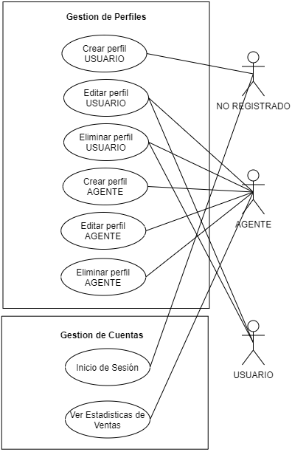

*Figura 14: Casos de Uso – Gestión de Perfiles y Cuentas*

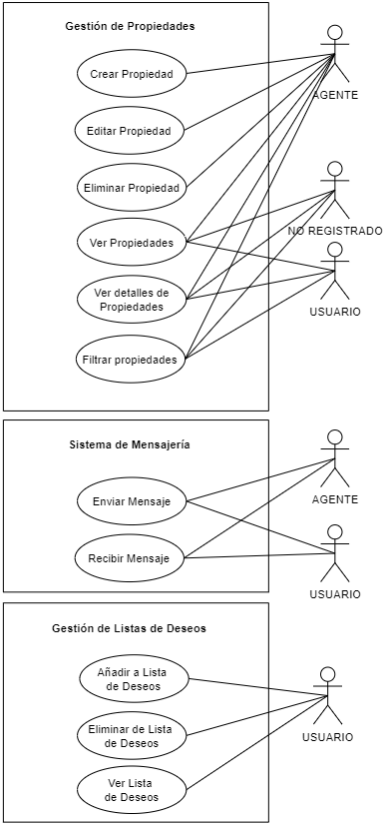

*Figura 15: Casos de Uso – Gestión de Propiedades, Sistema de Mensajería y Listas de Deseos*

#### Nomenclatura de los Casos de Uso

Para describir los diferentes casos de uso, se utilizarán los siguientes elementos explicativos:

* **Descripción de alto nivel:** A modo de resumen, explicará en un par de líneas cual es el caso de uso.
* **Requisitos:** Referido a la anterior sección *Requisitos del Sistema,* una lista de qué requisitos se ven involucrados en el caso de uso.
* **Actores:** Una lista de qué actores intervienen en el proceso de ejecución del caso de uso.
* **Precondiciones:** Que condiciones deben cumplirse para que ese caso de uso pueda llevarse a cabo
* **Postcondiciones:** Que condiciones aparecen o se modifican al final de la ejecución del caso de uso.
* **Flujo de eventos:** Una lista de eventos o acciones definidos en orden temporal explicando las diferentes fases por las que pasa la ejecución correcta del caso de uso.
* **Rutas alternativas:** Una serie de movimientos que pueden causar resultados alternativos derivados del flujo de eventos.

#### Caso N.1 Crear Perfil Usuario

|  |  |
| --- | --- |
| **CREAR PERFIL USUARIO** | |
| **Descripción de alto nivel** |  |
|  | Un usuario no registrado desea registrarse en la aplicación. |
| **Requisitos** |  |
|  | RF.1, RF.1.1 |
| **Actores** |  |
|  | Usuario no Registrado |
| **Precondiciones** |  |
|  | * El usuario debe haber seleccionado la opción “Registrarse”, de la barra de navegación. |
| **Postcondiciones** |  |
|  | * Se registra el usuario en la aplicación |
| **Flujo de eventos** |  |
|  | 1. El usuario selecciona la opción “Registrarse”. 2. El usuario rellena los campos con sus datos. 3. El usuario selecciona el botón de ”Registrarme”. 4. El sistema envía un correo electrónico de verificación al usuario. 5. El usuario accede a su cuenta de correo electrónico y accede al link en su interior. 6. El sistema redirige al usuario a la página de inicio de sesión. La cuenta se ha creado correctamente. |
| **Rutas alternativas** | * El usuario cancela el registro. * El usuario no valida su correo electrónico. * El usuario introduce un correo electrónico ya registrado (Se mostrará un mensaje de error). |

#### Caso N.2 Editar Perfil Usuario

|  |  |
| --- | --- |
| **EDITAR PERFIL USUARIO** | |
| **Descripción de alto nivel** |  |
|  | Un usuario no registrado desea modificar la información de su perfil. |
| **Requisitos** |  |
|  | RF.1, RF.1.2, RF.1.2.3.2 |
| **Actores** |  |
|  | Usuario Registrado |
| **Precondiciones** |  |
|  | * El usuario debe haber seleccionado la opción “Editar Perfil”, de la barra de navegación. |
| **Postcondiciones** |  |
|  | * Se modifican los datos de la aplicación |
| **Flujo de eventos** |  |
|  | 1. EL usuario inicia sesión en la aplicación. 2. El usuario hace click en su correo electrónico en la barra de navegación. 3. El usuario hace click en la opción “Editar Perfil”, de la barra de navegación. 4. EL usuario modifica los campos que desee editar. 5. El usuario presiona el botón de “Modificar Perfil” |
| **Rutas alternativas** | * El usuario cancela el cambio. * El usuario introduce campos erróneos o vacíos. |

#### Caso N.3 Eliminar Perfil Usuario

|  |  |
| --- | --- |
| **ELIMINAR PERFIL USUARIO** | |
| **Descripción de alto nivel** |  |
|  | Un usuario registrado decide eliminar su cuenta del sistema. |
| **Requisitos** |  |
|  | RF.1.3, RF.1.3.1 |
| **Actores** |  |
|  | Usuario Registrado |
| **Precondiciones** |  |
|  | * El usuario deberá estar registrado en el sistema. * EL usuario deberá haber iniciado sesión en el sistema. |
| **Postcondiciones** |  |
|  | * El sistema eliminará por completo sus datos. |
| **Flujo de eventos** |  |
|  | 1. El usuario hace click en su correo electrónico mostrado en la barra de navegación. 2. El usuario selecciona la opción de “Eliminar Cuenta” 3. El sistema muestra una ventana. 4. El usuario introducirá su contraseña en el campo. 5. El usuario pulsará la opción “Eliminar Cuenta”. |
| **Rutas alternativas** | * El usuario pulsa el botón “Cancelar”, cancelando la operación. * El usuario introduce una contraseña incorrecta. * Una cuenta de agente decide eliminar la cuenta de usuario.  1. El agente selecciona la opción de gestión de usuarios. 2. El agente elimina la cuenta del usuario. |

#### Caso N.4 Crear Perfil Agente

|  |  |
| --- | --- |
| **CREAR PERFIL AGENTE** | |
| **Descripción de alto nivel** |  |
|  | Un agente desea crear una cuenta de su tipo. |
| **Requisitos** |  |
|  | RF.1, RF.1.1, RF.1.1.1 |
| **Actores** |  |
|  | Agente |
| **Precondiciones** |  |
|  | * Un agente debe haber iniciado sesión. * El agente debe crear el perfil manualmente. |
| **Postcondiciones** |  |
|  | * Se registra el nuevo agente en la aplicación. |
| **Flujo de eventos** |  |
|  | 1. El agente hará click en “Perfiles”, en la barra de navegación. 2. Hará click en la opción “Gestión de Perfiles”, en la barra de navegación. 3. El agente hará click en “Añadir Agente”. 4. El agente rellenará los campos con los datos. 5. El agente pulsará en el botón “Crear Agente”. 6. El perfil de tipo Agente se creará |
| **Rutas alternativas** | * El agente cancela la creación del perfil. * El agente rellena los datos incorrectamente. |

#### Caso N.5 Editar Perfil Agente

|  |  |
| --- | --- |
| **EDITAR PERFIL AGENTE** | |
| **Descripción de alto nivel** |  |
|  | Un usuario no registrado desea modificar la información de su perfil. |
| **Requisitos** |  |
|  | RF.1, RF.1.2, RF.1.2.3.2 |
| **Actores** |  |
|  | Agente |
| **Precondiciones** |  |
|  | * El agente debe haber seleccionado la opción “Editar Perfil”, de la barra de navegación. |
| **Postcondiciones** |  |
|  | * Se modifican los datos de la aplicación |
| **Flujo de eventos** |  |
|  | 1. EL agente inicia sesión en la aplicación. 2. El agente hace click en su correo electrónico en la barra de navegación. 3. El agente hace click en la opción “Editar Perfil”, de la barra de navegación. 4. EL agente modifica los campos que desee editar. 5. El agente presiona el botón de “Modificar Perfil” |
| **Rutas alternativas** | * El agente cancela el cambio. * El agente introduce campos erróneos o vacíos. |

#### Caso N.6 Eliminar Perfil Agente

|  |  |
| --- | --- |
| **ELIMINAR PERFIL AGENTE** | |
| **Descripción de alto nivel** |  |
|  | Un agente registrado decide eliminar su cuenta del sistema. |
| **Requisitos** |  |
|  | RF.1.3, RF.1.3.2 |
| **Actores** |  |
|  | Agente |
| **Precondiciones** |  |
|  | * El agente deberá estar registrado en el sistema. * EL agente deberá haber iniciado sesión en el sistema. |
| **Postcondiciones** |  |
|  | * El sistema eliminará por completo sus datos. |
| **Flujo de eventos** |  |
|  | 1. El agente hace click en su correo electrónico mostrado en la barra de navegación. 2. El agente selecciona la opción de “Eliminar Cuenta” 3. El sistema muestra una ventana. 4. El agente introducirá su contraseña en el campo. 5. El agente pulsará la opción “Eliminar Cuenta”. |
| **Rutas alternativas** | * El agente pulsa el botón “Cancelar”, cancelando la operación. * El agente introduce una contraseña incorrecta. * Su perfil es el único de tipo agente existente en el sistema. |

#### Caso N.7 Inicio de Sesión

|  |  |
| --- | --- |
| **INICIO DE SESIÓN** | |
| **Descripción de alto nivel** |  |
|  | Un usuario que no ha iniciado sesión decide acceder a su cuenta. |
| **Requisitos** |  |
|  | RF.1.4, RF.1.5 |
| **Actores** |  |
|  | Usuario no Registrado |
| **Precondiciones** |  |
|  | * El usuario debe estar registrado en el sistema |
| **Postcondiciones** |  |
|  | * El sistema guarda al usuario en la sesión. * El usuario entra en su cuenta, |
| **Flujo de eventos** |  |
|  | 1. El usuario no registrado selecciona la opción “Iniciar Sesión”. 2. El usuario rellena los campos con su correo electrónico y su contraseña. 3. El usuario selecciona el botón de ”Iniciar Sesión”. 4. En el caso de que los datos sean correctos, el usuario Accede a su cuenta personal en el sistema. 5. El usuario accede a su cuenta dentro del sistema. |
| **Rutas alternativas** | * El usuario cancela el inicio de sesión. * Los datos no son correctos (Se mostrará un mensaje de error). * El usuario ha olvidado su contraseña   1. El usuario selecciona la opción se “¿Has olvidado tu contraseña?”   2. El sistema envía un correo electrónico con un enlace.   3. El usuario abre el enlace recibido.   4. EL usuario introduce su nueva contraseña.   5. El sistema envía al usuario de nuevo a la pantalla de inicio de sesión. |

#### Caso N.8 Ver Estadísticas de Ventas

|  |  |
| --- | --- |
| **VER ESTADÍSTICAS DE VENTAS** | |
| **Descripción de alto nivel** |  |
|  | Un agente registrado quiere obtener información estadística de la empresa. |
| **Requisitos** |  |
|  | RF.1.6.1 |
| **Actores** |  |
|  | Agente |
| **Precondiciones** |  |
|  | * El agente deberá estar registrado en el sistema. * EL agente deberá haber iniciado sesión en el sistema. |
| **Postcondiciones** |  |
|  | * El sistema mostrará la información estadística. |
| **Flujo de eventos** |  |
|  | 1. El agente hará click en la opción “Estadísticas”, en la barra de navegación. 2. El sistema mostrará una pantalla de estadísticas. |
| **Rutas alternativas** |  |

#### Caso N.9 Crear Propiedad

|  |  |
| --- | --- |
| **CREAR PROPIEDAD** | |
| **Descripción de alto nivel** |  |
|  | Un agente desea crear una propiedad para ofertar. |
| **Requisitos** |  |
|  | RF.2, RF.2.1 |
| **Actores** |  |
|  | Agente |
| **Precondiciones** |  |
|  | * La cuenta deberá ser de tipo Agente. |
| **Postcondiciones** |  |
|  | * Se añade la nueva propiedad. |
| **Flujo de eventos** |  |
|  | 1. El agente selecciona la opción “Propiedades”, barra de navegación. 2. El agente seleccionará la opción “Añadir Propiedad”, en la barra de navegación. 3. El agente añadirá los campos que desee. 4. El agente pulsará el botón “Agregar”. |
| **Rutas alternativas** | * El agente cancela la operación. * El agente introduce campos erróneos (Mostrará un error). |

#### Caso N.10 Editar Propiedad

|  |  |
| --- | --- |
| **EDITAR PROPIEDAD** | |
| **Descripción de alto nivel** |  |
|  | Un agente desea editar una propiedad para ofertar. |
| **Requisitos** |  |
|  | RF.2, RF.2.2 |
| **Actores** |  |
|  | Agente |
| **Precondiciones** |  |
|  | * La cuenta deberá ser de tipo Agente. |
| **Postcondiciones** |  |
|  | * Se modifica la nueva propiedad. |
| **Flujo de eventos** |  |
|  | 1. El agente selecciona la opción “Propiedades”, barra de navegación. 2. El agente seleccionará la opción “Ver Propiedades”, en la barra de navegación. 3. El agente selecciona el botón “Modificar”, junto a la propiedad que desee modificar. 4. El agente editará los campos que desee. 5. El agente pulsará el botón “Modificar”. |
| **Rutas alternativas** | * El agente cancela la operación. * El agente introduce campos erróneos (Mostrará un error). |

#### Caso N.11 Eliminar Propiedad

|  |  |
| --- | --- |
| **EDITAR PROPIEDAD** | |
| **Descripción de alto nivel** |  |
|  | Un agente desea editar una propiedad para ofertar. |
| **Requisitos** |  |
|  | RF.2, RF.2.3 |
| **Actores** |  |
|  | Agente |
| **Precondiciones** |  |
|  | * La cuenta deberá ser de tipo Agente. |
| **Postcondiciones** |  |
|  | * Se elimina la nueva propiedad. |
| **Flujo de eventos** |  |
|  | 1. El agente selecciona la opción “Propiedades”, barra de navegación. 2. El agente seleccionará la opción “Ver Propiedades”, en la barra de navegación. 3. El agente selecciona el botón “Eliminar”, junto a la propiedad que desee modificar. 4. El sistema eliminará la propiedad. |
| **Rutas alternativas** | * El agente cancela la operación. |

#### Caso N.12 Ver Propiedades

|  |  |
| --- | --- |
| **VER PROPIEDADES** | |
| **Descripción de alto nivel** |  |
|  | Un usuario (tanto registrado como no) o un agente desea ver las propiedades ofertadas en la aplicación |
| **Requisitos** |  |
|  | RF.4.2 |
| **Actores** |  |
|  | Usuario Registrado, Usuario No Registrado, Agente |
| **Precondiciones** |  |
|  | * La cuenta deberá haber seleccionado la opción “Inicio”. |
| **Postcondiciones** |  |
|  | * Se muestra una lista de propiedades ofertadas en la aplicación. |
| **Flujo de eventos** |  |
|  | 1. La cuenta selecciona la opción de “Inicio” en la barra de navegación. 2. El sistema muestra una lista de inmuebles ofertados. |
| **Rutas alternativas** | 1. Al iniciar la aplicación se muestra la lista de propiedades por defecto. |

#### Caso N.13 Ver detalles de Propiedades

|  |  |
| --- | --- |
| **VER DETALLES DE PROPIEDADES** | |
| **Descripción de alto nivel** |  |
|  | Cualquier perfil desea ver los detalles de una propiedad. |
| **Requisitos** |  |
|  | RF.4, RF.4.2 |
| **Actores** |  |
|  | Usuario Registrado, Agente, Usuario no Registrado. |
| **Precondiciones** |  |
|  | * La cuenta deberá haber seleccionado al menos la opción de “Inicio” en la barra de navegación. |
| **Postcondiciones** |  |
|  | * El sistema mostrará los detalles de la propiedad. |
| **Flujo de eventos** |  |
|  | 1. El usuario hace click en la propiedad mostrada en la sección de “Inicio”. 2. El sistema mostrará los detalles concretos de la propiedad. |
| **Rutas alternativas** |  |

#### Caso N.14 Filtrar Propiedades

|  |  |
| --- | --- |
| **FILTRAR PROPIEDADES** | |
| **Descripción de alto nivel** |  |
|  | Un usuario (tanto registrado como no) o un agente desea filtrar las propiedades ofertadas en la aplicación |
| **Requisitos** |  |
|  | RF.5 |
| **Actores** |  |
|  | Usuario Registrado, Usuario No Registrado, Agente |
| **Precondiciones** |  |
|  | * La cuenta deberá haber seleccionado la opción “Inicio”. * La cuenta deberá haber rellenado, al menos, uno de los campos del filtro. |
| **Postcondiciones** |  |
|  | * Se muestra una lista de todas aquellas propiedades ofertadas en la aplicación que cumplan con los requisitos declarados en el filtro. |
| **Flujo de eventos** |  |
|  | 1. La cuenta selecciona la opción de “Inicio” en la barra de navegación. 2. La cuenta rellena el filtro de acuerdo con sus necesidades. 3. El sistema muestra una lista de inmuebles ofertados de acuerdo con los requisitos declarados en el filtro. |
| **Rutas alternativas** | * Al iniciar la aplicación se muestra la lista de propiedades por defecto. * La cuenta puede rellenar el filtro. |

#### Caso N.15 Enviar Mensaje

|  |  |
| --- | --- |
| **ENVIAR MENSAJE** | |
| **Descripción de alto nivel** |  |
|  | Un agente o usuario registrado envían un mensaje. |
| **Requisitos** |  |
|  | RF.7, RF.7.1, RF.7.1.1 |
| **Actores** |  |
|  | Usuario Registrado, Agente |
| **Precondiciones** |  |
|  | * Una cuenta de cualquier tipo deberá haber iniciado sesión. |
| **Postcondiciones** |  |
|  | * Se envía el mensaje. |
| **Flujo de eventos** |  |
|  | 1. La cuenta deberá haber seleccionado la opción “Mensajes”, en la barra de navegación. 2. La cuenta deberá seleccionar la propiedad sobre la cual se desea enviar el mensaje. 3. La cuenta deberá escribir el mensaje. 4. La cuenta deberá pulsar el botón “Enviar”. |
| **Rutas alternativas** | * Se cancela la operación. * Se intenta enviar un mensaje vacío. * En el caso de las cuentas de tipo Usuario, en la pantalla de detalles del sistema tendrán que pulsar un botón que los llevará directamente a una conversación. |

#### Caso N.16 Recibir Mensaje

|  |  |
| --- | --- |
| **RECIBIR MENSAJE** | |
| **Descripción de alto nivel** |  |
|  | Un agente o usuario registrado reciben un mensaje. |
| **Requisitos** |  |
|  | RF.7, RF.7.1, RF.7.1.2 |
| **Actores** |  |
|  | Usuario Registrado, Agente |
| **Precondiciones** |  |
|  | * Una cuenta de cualquier tipo deberá haber iniciado sesión. |
| **Postcondiciones** |  |
|  | * Se recibe el mensaje. |
| **Flujo de eventos** |  |
|  | 1. La cuenta deberá haber seleccionado la opción “Mensajes”, en la barra de navegación. 2. La cuenta deberá seleccionar la propiedad sobre la cual se desea enviar el mensaje. 3. La cuenta deberá recibir el mensaje si el emisor del mensaje ha pulsado la opción “Enviar”. |
| **Rutas alternativas** |  |

#### Caso N.17 Añadir a Lista de Deseos

|  |  |
| --- | --- |
| **AÑADIR A LISTA DE DESEOS** | |
| **Descripción de alto nivel** |  |
|  | Un usuario desea añadir a su lista de deseos una propiedad. |
| **Requisitos** |  |
|  | RF.6, RF.6.1 |
| **Actores** |  |
|  | Usuario Registrado |
| **Precondiciones** |  |
|  | * Una cuenta de tipo usuario deberá haber iniciado sesión. |
| **Postcondiciones** |  |
|  | * Se añade la propiedad a su lista de deseos. |
| **Flujo de eventos** |  |
|  | 1. El usuario deberá acceder a la vista de los detalles de cualquier propiedad que no se encuentre en su lista de deseos. 2. El usuario deberá pulsar el botón “Añadir a Deseos”. 3. La propiedad se añadirá a su lista de deseos. |
| **Rutas alternativas** |  |

#### Caso N.18 Eliminar de Lista de Deseos

|  |  |
| --- | --- |
| **ELIMINAR DE LISTA DE DESEOS** | |
| **Descripción de alto nivel** |  |
|  | Un usuario desea eliminar de su lista de deseos una propiedad. |
| **Requisitos** |  |
|  | RF.6, RF.6.2 |
| **Actores** |  |
|  | Usuario Registrado |
| **Precondiciones** |  |
|  | * Una cuenta de tipo usuario deberá haber iniciado sesión. |
| **Postcondiciones** |  |
|  | * Se eliminar la propiedad de su lista de deseos. |
| **Flujo de eventos** |  |
|  | 1. El usuario deberá seleccionar la opción “Mis Deseos” de la barra de navegación. 2. El usuario deberá pulsar el botón “Eliminar” junto a la propiedad que desee eliminar de su lista de deseos. 3. La propiedad se eliminará de su lista de deseos. |
| **Rutas alternativas** | * El usuario podrá eliminar de su lista de deseos pulsando el botón “Eliminar de Deseos”, en la lista de los detalles de cualquier propiedad que se encuentre en su lista de deseos. |

#### Caso N.19 Ver Lista de Deseos

|  |  |
| --- | --- |
| **VER LISTA DE DESEOS** | |
| **Descripción de alto nivel** |  |
|  | Un usuario desea ver las propiedades de su lista de deseos. |
| **Requisitos** |  |
|  | RF.6, RF.6.4 |
| **Actores** |  |
|  | Usuario Registrado |
| **Precondiciones** |  |
|  | * Una cuenta de tipo usuario deberá haber iniciado sesión. |
| **Postcondiciones** |  |
|  | * Se mostrarán las propiedades de su lista de deseos. |
| **Flujo de eventos** |  |
|  | 1. El usuario deberá seleccionar la opción “Mis Deseos” de la barra de navegación. 2. El sistema mostrará su lista de deseos. |
| **Rutas alternativas** |  |

#### Matriz de Trazabilidad

Para no extender la matriz de una manera desproporcionada, en la columna “Requisitos” solo aparecerán aquellos que intervengan al menos una vez.

|  |  |  |  |  |  |  |  |  |  |  |  |  |  |  |  |  |  |  |  |  |
| --- | --- | --- | --- | --- | --- | --- | --- | --- | --- | --- | --- | --- | --- | --- | --- | --- | --- | --- | --- | --- |
|  | **CASO DE USO** | | | | | | | | | | | | | | | | | | | |
| **REQUISITO** |  | N.1 | N.2 | N.3 | N.4 | N.5 | N.6 | N.7 | N.8 | N.9 | N.10 | N.11 | N.12 | N.13 | N.14 | N.15 | N.16 | N.17 | N.18 | N.19 |
| RF.1 |  |  |  |  |  |  |  |  |  |  |  |  |  |  |  |  |  |  |  |
| RF.1.1 |  |  |  |  |  |  |  |  |  |  |  |  |  |  |  |  |  |  |  |
| RF.1.1.1 |  |  |  |  |  |  |  |  |  |  |  |  |  |  |  |  |  |  |  |
| RF.1.2 |  |  |  |  |  |  |  |  |  |  |  |  |  |  |  |  |  |  |  |
| RF.1.2.3.2 |  |  |  |  |  |  |  |  |  |  |  |  |  |  |  |  |  |  |  |
| RF.1.3 |  |  |  |  |  |  |  |  |  |  |  |  |  |  |  |  |  |  |  |
| RF.1.3.1 |  |  |  |  |  |  |  |  |  |  |  |  |  |  |  |  |  |  |  |
| RF.1.3.2 |  |  |  |  |  |  |  |  |  |  |  |  |  |  |  |  |  |  |  |
| RF.1.4 |  |  |  |  |  |  |  |  |  |  |  |  |  |  |  |  |  |  |  |
| RF.1.5 |  |  |  |  |  |  |  |  |  |  |  |  |  |  |  |  |  |  |  |
| RF.1.6.1 |  |  |  |  |  |  |  |  |  |  |  |  |  |  |  |  |  |  |  |
| RF.2 |  |  |  |  |  |  |  |  |  |  |  |  |  |  |  |  |  |  |  |
| RF.2.1 |  |  |  |  |  |  |  |  |  |  |  |  |  |  |  |  |  |  |  |
| RF.2.2 |  |  |  |  |  |  |  |  |  |  |  |  |  |  |  |  |  |  |  |
| RF.2.3 |  |  |  |  |  |  |  |  |  |  |  |  |  |  |  |  |  |  |  |
| RF.4 |  |  |  |  |  |  |  |  |  |  |  |  |  |  |  |  |  |  |  |
| RF.4.2 |  |  |  |  |  |  |  |  |  |  |  |  |  |  |  |  |  |  |  |
| RF.5 |  |  |  |  |  |  |  |  |  |  |  |  |  |  |  |  |  |  |  |
| RF.6 |  |  |  |  |  |  |  |  |  |  |  |  |  |  |  |  |  |  |  |
| RF.6.1 |  |  |  |  |  |  |  |  |  |  |  |  |  |  |  |  |  |  |  |
| RF.6.2 |  |  |  |  |  |  |  |  |  |  |  |  |  |  |  |  |  |  |  |
| RF.6.4 |  |  |  |  |  |  |  |  |  |  |  |  |  |  |  |  |  |  |  |
| RF.7 |  |  |  |  |  |  |  |  |  |  |  |  |  |  |  |  |  |  |  |
| RF.7.1 |  |  |  |  |  |  |  |  |  |  |  |  |  |  |  |  |  |  |  |
| RF.7.1.1 |  |  |  |  |  |  |  |  |  |  |  |  |  |  |  |  |  |  |  |
| RF.7.1.2 |  |  |  |  |  |  |  |  |  |  |  |  |  |  |  |  |  |  |  |

#### Subsistemas BLABLABLA